### ansible操作手册

**前言：**

1.蓝色字体表示命令行命令，正式执行时不要复制前面的#号，#号只是提示应该使用root权限操作

2.绿色字体表示注释，有时注释太多就不用绿色表示了

3.注意：本文档的所有操作请先在测环境进行实践，请不要直接在真实的服务器中操作！

**版权声明**：

本文档以开源的形式发布，所有条款如下：

（1）无担保：作者不保证文档内容的准确无误，亦不承担由于使用此文档所导致的任何后果

（2）自由使用：任何人可以出于任何目的而自由地 阅读/链接/打印/转载/引用/分发/再创作 此文档，无需任何附加条件

若您 阅读/链接/打印/转载/引用/分发/再创作 本文档，则说明接受以上2个条款。

作者：李茂福

邮箱：sysyear@163.com

更新日期：2023-11-06

**★第0章、安装ansible**

ansible是开源的自动化运维工具，基于python开发，可实现批量系统配置、程序部署及其他功能。

**★ansible及ansible-core对应关系**

ansible在2.9.x及之前版本只有一个软件包，名为ansible-2.x.x之类的，包含了所有的ansible命令行工具及模块

在2.10.x及之后版本，分为了2个软件包，将基础命令行工具及常用的核心模块放到名为ansible-base的包里（后更名为ansible-core），其他附加的模块放到名为ansible的包里，且ansible附加包的版本更新较快，版本号也比ansible-core的大，对应版本如下表：

|  |  |
| --- | --- |
| ansible版本 | 依赖的ansible-core版本 |
| 2.8.x | 无 |
| 2.9.x | 无 |
| 2.10.7 | ansible-base-2.10.17 |
| 3.4.0 | ansible-base-2.10.17 |
| 4.10.0 | ansible-core-2.11.12 |
| 5.10.0 | ansible-core-2.12.10 |
| 6.7.0 | ansible_core-2.13.12 |
| 7.7.0 | ansible_core-2.14.10 |
| 8.4.0 | ansible_core-2.15.4 |

**★使用yum安装ansible**

使用yum的方法安装ansible，有的yum仓库可能没有我们需要的ansible版本

# yum install epel-release #centos7的epel仓库里有ansible

# yum install ansible #安装ansible，可指定目标版本号

**★centos8使用yum安装ansible2.9**

centos8的epel里面ansible版本较高，需要python3.9及以上的py环境，若想继续使用ansible2.9，则可使用centos-release-ansible-29的yum仓库

# yum install centos-release-ansible-29.noarch #安装ansible-29的yum仓库

#centos-release-ansible-29.noarch软件包在CentOS-Linux-Extras.repo里面有

[centos-ansible-29]

name=CentOS Configmanagement SIG - ansible-29

mirrorlist=http://mirrorlist.centos.org/?release=$releasever&arch=$basearch&repo=configmanagement-ansible-29

gpgcheck=1

enabled=1

gpgkey=file:///etc/pki/rpm-gpg/RPM-GPG-KEY-CentOS-SIG-ConfigManagement

# yum install ansible-*2.9.27-1*.el8.noarch #安装ansible，若缺少依赖则可使用安装光盘去安装依赖

#（先将安装光盘配置为本源yum源）

**★使用pip安装ansible（推荐方法）**

**首先创建一个python虚拟环境，然后在虚拟环境里用pip安装任意版本的ansible**

# yum install python3.9 -y #安装python3.9版本，才支持更高版本的ansible

#创建虚拟环境并激活

# ANSIBLE_VER=4.10.0

# mkdir -p ~/py39-ansible-${ANSIBLE_VER}-venv

# python3.9 -m venv ~/py39-ansible-${ANSIBLE_VER}-venv

# source ~/py39-ansible-${ANSIBLE_VER}-venv/bin/activate #激活python虚拟环境

# pip3 install -U pip #先更新pip软件

# pip3 install "ansible==${ANSIBLE_VER}" #安装ansible时指定版本号

#如果一开始就不知道具体有哪些版本的ansible，可以指定一个大版本号范围，如下：

# pip3 install 'ansible>=4,<5'

# ansible --version #查看ansible版本

ansible [core 2.11.12]

config file = /root/xxx/ansible.cfg

configured module search path = ['/root/.ansible/plugins/modules', '/usr/share/ansible/plugins/modules']

ansible python module location = /root/py39-ansible-4.10.0-venv/lib64/python3.9/site-packages/ansible

ansible collection location = /root/.ansible/collections:/usr/share/ansible/collections

executable location = /root/py39-ansible-4.10.0-venv/bin/ansible

python version = 3.9.16 (main, Dec 23 2022, 09:55:36) [GCC 8.5.0 20210514 (Red Hat 8.5.0-17)]

jinja version = 3.1.2

libyaml = True

如果退出当前系统的登录，之后重新登录的话，需要再次激活此python虚拟环境才有相应版本的ansible命令：

# ANSIBLE_VER=4.10.0

# source ~/py39-ansible-${ANSIBLE_VER}-venv/bin/activate #激活python虚拟环境

**★第1章、ansible基础配置**

/etc/ansible/ansible.cfg 为全局配置文件，ansible默认会读取环境变量ANSIBLE_CONFIG指定的配置文件，没有此环境变量再读取当前目录下的ansible.cfg配置，当前目录下没有则再去读取~/.ansible.cfg，也没有才会读取全局配置文件。

/etc/ansible/hosts 为全局的主机清单文件（库存主机清单文件，称为inventory），不同于/etc/hosts，库存主机清单指的是ansible的操作对象，可写域名也可写ip

**★ansible自动化运维相关概念：**

|  |  |
| --- | --- |
| 执行机 | 执行ansible命令的节点，装有ansible命令及配置有需要执行的脚本等文件 |
| 受管节点 | 也叫受管主机，被管理节点，是ansible自动化要操作的目标主机，ansible通过ssh登录此节点并执行相应脚本 |
| inventory | 库存主机清单，ansible自动化要操作的对象集合，文件里的主机可写域名也可写ip |
| playbook | playbook剧本，是ansible要操作的一系列任务的集合，以yaml的格式书写，从上自下执行 |

**★ansible命令行参数**

**-m**  #执行模块的名字，默认使用command模块

**-a**  #模块的参数

**-k**  #使用密码认证，默认使用秘钥认证

**-K**  #提示输入sudo密码，sudo表示提权操作

**-B**  #后台运行超时时间

**-f**  #并行任务数，默认是5

**-i**  #指定库存主机文件，默认为/etc/ansible/hosts

**-l**  #进一步限制所选主机/组模式 --limit=10.99.1.10 表示只对这个主机执行

**-M**  #要执行的模块的路径，默认为/usr/share/ansible/

**-T**  #指定SSH超时时间，默认10S

**-u**  #远程用户，默认是当前用户

# cat > ./inventory <<EOF

10.99.1.10

EOF

# ansible -i ./inventory *10.99.1.10* -m command -a 'hostname' -k # -m后面指定使用command模块，用于登录目标主机（也叫受管主机，被管理节点）后执行命令，-a为传给command模块的参数，即要执行的命令内容为hostname， -k表示使用密码登录目标主机，若不使用-k则默认使用rsa密钥登录目标主机

#如果在使用-k密码登录目标主机时，出现如下报错，说明系统没有安装sshpass软件包

10.99.1.10 | FAILED! => {

"msg": "to use the 'ssh' connection type with passwords, you must install the sshpass program"

# yum install sshpass -y #此软件包在centos-release-ansible-29.noarch的仓库里

**★不检查主机hostKey密钥**

# ansible testgrp2 -m command -a 'hostname' -k

#登录testgrp2所有主机执行命令'hostname'，若从未登录过这些主机，则会报错：

SSH password: #输入密码

10.99.1.42 | FAILED | rc=-1 >>

Using a SSH password instead of a key is not possible because Host Key checking is enabled and sshpass does not support this. Please add this host's fingerprint to your known_hosts file to manage this host.

#解决方法为让ansible在远程登录主机时不检查host key，修改配置文件：

# vi /etc/ansible/ansible.cfg #在[defaults]下面添加一行配置

[defaults]

host_key_checking = false

#再次重试，输入密码即可

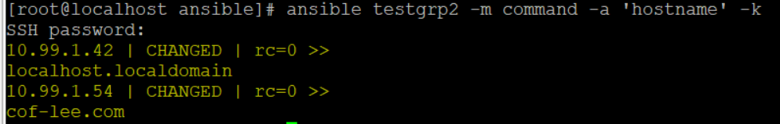

**★iventory主机清单文件的内容**

如果在ansible配置文件里没有特别指明使用哪个inventory文件，则默认读取/etc/ansible/hosts这个主机清单文件，inventory主机清单文件格式为ini配置风格，内容一行为一台主机，单台主机要求放在主机组之前，

主机可以写域名，也可以写ip，同一主机可单独出现，也可放在多个组中（多个组中可以有重复的主机）

主机组使用 [*组名*] 开头（主机组名用方括号括起来，下面跟一堆属于此组的主机）组名不可命名为all和ungrouped

# cat /etc/ansible/hosts #示例内容如下

mariadb.cof-lee.com #主机名

10.99.1.248 # ip地址

10.99.1.42

[testgrp1] #组名，下面有2台主机（属于这个组的主机）

10.99.1.51

10.99.1.52

[testgrp2]

10.99.1.54

10.99.1.42 #同一主机可单独出现，也可放在多个组中

[groupall:children] #支持嵌套，在一个大组下包含上面的小组，下面写的是组名

testgrp1

testgrp2

[pod_rack01] #组名不可有-减号，可有_下划线

10.99.1.[60:99] #10.99.1.60到10.99.1.99，支持使用正则规则将连续的若干个ip写在一行

#可以在组后面或者主机名称后添加以下内容指定ssh的账号密码等参数（单台主机的所有信息写同一行，空格隔开）

ansible_connection=ssh ansible_ssh_port=22 ansible_ssh_user=lee ansible_ssh_pass=passwdxx ansible_become_pass=passwdxx

如果每台主机都要单独指定ssh远程登录相关信息，则每台主机后都要写上相关信息

如果所有主机的ssh登录信息相同，则可写在全局的vars变量里，如：

# cat inventory2

host1

host3

[group2]

server2

[all:vars] #表示所有主机默认的ssh相关信息（all表示所有主机）每配置各写一行

ansible_ssh_port=22

ansible_ssh_user=cof

ansible_ssh_pass=xxx

ansible_become_method=sudo

ansible_become_password=xxxx

# ansible all --list-hosts #列出inventory主机清单文件里的所有主机（不重复），默认读取/etc/ansible/hosts文件，可用-i指定inventory清单文件

# ansible-inventory -i /etc/ansible/hosts --graph #以树型结构显示主机及主机组

@all:

|--@groupall:

| |--@testgrp1:

| | |--10.99.1.51

| | |--10.99.1.52

| |--@testgrp2:

| | |--10.99.1.42

| | |--10.99.1.54

|--@pod_rack01:

| |--10.99.1.60

| |--10.99.1.61

| |--10.99.1.62

............

★ansible要操作的目标主机（受管主机）必须在inventory清单文件里有定义，否则会提示以下报错：

[WARNING]: Could not match supplied host pattern, ignoring: serverxx

[WARNING]: No hosts matched, nothing to do

★命令书写顺序建议写为：ansible命令 [-i inventory文件] 要操作的主机/组 模块名及其他参数

★如果在ansible.cfg里指定了inventory文件，则执行ansible命令时可不用再指定inventory文件，除非需要用到的inventory文件不是ansible.cfg里指定的

# ansible 主机组名 --list-hosts #列出指定主机组里的主机

# ansible 主机组名 --list #同上，列出指定主机组里的主机

# ansible testgrp1 --list-hosts

hosts (2):

10.99.1.51

10.99.1.52

# ansible ungrouped --list #列出不在任何主机组里的主机

# ansible "10.99.1.*2" --list #支持*匹配

# ansible testgrp1,testgrp2 --list #支持显示2个组的主机（并集）可以不用引号

# ansible "testgrp1,&testgrp2" --list #支持显示2个组都有的主机（交集），要用引号引起来

# ansible 'testgrp1,!mariadb' --list #显示testgrp1主机（要去除mariadb），只可用单引号引起来，主机名还支持其他正则匹配，这里不一一列出

**★指定inventory主机清单文件**

# vi /etc/ansible/ansible.cfg #在[defaults]下面添加一行配置

[defaults]

inventory = /etc/ansible/hosts #指定受管主机清单文件

#或者在使用命令时直接用参数指定

# ansible -i /root/inventory all --list # -i指定inventory清单文件

# ansible -i ./inventory *mariadb* -m command -a 'ip addr' #登录mariadb这台主机，执行'ip addr'命令，默认使用当前执行此ansible命令的用户的密钥去登录目标主机

**★sudo提权**

[cof@ ~]$ ansible -i hosts all -m command -a 'id' #查看用户id

[cof@ ~]$ ansible -i hosts all -m command -a 'id' -b

#使用-b参数提权，使用sudo，前提是在目标主机上此用户（cof）已配置有sudo权限（且sudo免密）

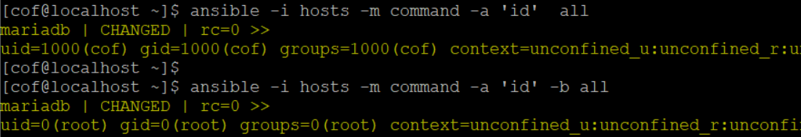

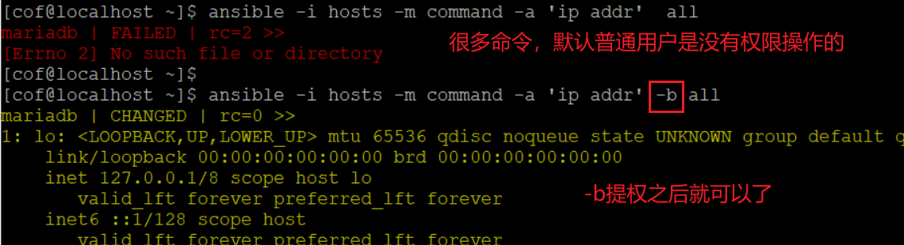

如果不想每次都手动添加-b参数进行提权，可在配置文件里指定

# vi /etc/ansible/ansible.cfg #在[privilege_escalation]下面添加4行

[privilege_escalation]

become=True

become_method=sudo

become_user=root

become_ask_pass=False

★如果是普通用户，则默认没有权限修改/etc/ansible/ansible.cfg和/etc/ansible/hosts文件，建议在普通用户的家目录下创建自己的ansible配置文件；比如 ~/.ansible.cfg及里面指定inventory库存主机清单文件

★如果配置了 become_ask_pass=False ，则需要给普通用户配置sudo免密

**★ansible用户提权4种方式**

1、直接用root账号远程，使用密钥和密码都行

2、用普通用户远程，再sudo免密

3、用普通用户远程，再sudo不免密，需要指定ssh_sudo_pass=

4、用普通用户远程，再su切换为root，需要指定ssh_su_pass=

（在ansible 2.0版本之后，使用ansible_become_pass替换了之前的ansible_sudo_pass和ansible_su_pass）

5、自由组合设置

①ansible.cfg配置文件里只设置需要提权，不写具体的方法：

[privilege_escalation]

become=True

#默认就是ansible_become_user=root ansible_become_method=sudo become_ask_pass=false

②具体提权方法在inventory里设置，不同主机设置不同的become方法（如果ansible.cfg里写了具体的提权方法，也没关系，inventory里的方法优先级高）

# cat inventory

server1 ansible_become_user=root ansible_become_method=su ansible_become_pass=rootpasswd

server2 ansible_become_user=root ansible_become_method=sudo ansible_become_pass=userpassxx

server3 ansible_become_user=root ansible_become_method=sudo #在运行命令时加 --ask-become-pass；或者配置了sudo免密就不用加--ask-become-pass

**★例：**

使用普通用户ssh远程登录，再su切换到root用户（非sudo）

userxx# vi ~/.ansible.cfg

[defaults]

host_key_checking=false

inventory=~/playbooks/inventory

[privilege_escalation]

become=True

become_method=su

become_user=root

become_ask_pass=false

userxx# vi ~/playbooks/inventory

serverc ansible_become_pass=xxxx

**★指定受管主机的python解释器**

有时ansible在目标主机上找不到python解释器的路径，可能是由环境变量导致的，或者受管主机上真的没有把python解释器位置放到env环境变量里，这时需要我们手动在执行时指定受管主机的python解释器路径：

# ansible 10.99.1.49 -m ping

fatal: [10.99.1.49]: FAILED! => {"changed": false, "msg": "Python Module not found: firewalld and its python module are required for this module, version 0.2.11 or newer required (0.3.9 or newer for offline operations)"}

# ansible 10.99.1.49 -m ping -e 'ansible_python_interpreter=/usr/libexec/platform-python' #指定python路径

#或者把python解释器路径信息写到inventory里

# vi inventory

10.99.1.49 ansible_python_interpreter=/usr/libexec/platform-python

# ansible all -m setup -a 'filter=discovered_interpreter_python' #查看所有主机的python解释器

10.99.1.81 | SUCCESS => {

"ansible_facts": {

"discovered_interpreter_python": "/usr/bin/python"

},

"changed": false

}

10.99.1.82 | SUCCESS => {

"ansible_facts": {

"discovered_interpreter_python": "/usr/bin/python3.9"

},

"changed": false

}

10.99.1.83 | SUCCESS => {

"ansible_facts": {

"discovered_interpreter_python": "/usr/libexec/platform-python"

},

"changed": false

}

**★ansible配置汇总**

**★ansible加载配置文件优先级如下：**

1、ANSIBLE_CONFIG环境变量指定的配置文件，需要export ANSIBLE_CONFIG=/pathTo/ansible.cfg

2、当前目录下的ansible.cfg文件

3、当前用户的家目录下的.ansible.cfg文件（注意：文件名前有个.），即 ~/.ansible.cfg

4、全局配置文件/etc/ansible/ansible.cfg

# vi ansible.cfg #添加以下配置，ansible配置行尾不可有注释，可换行注释

|  |  |
| --- | --- |
| [defaults] |  |
| inventory = ./inventory | 指定库存主机清单文件 |
| host_key_checking = false | 不检查目标主机（受管节点）的host key是否在执行机的受信任主机列表里（执行机的~/.ssh/known_hosts文件里） |
| log_path=/var/log/ansible.log | 指定日志保存文件 |
| roles_path=~/.ansible/roles/ | 指定role角色存储位置 |
| remote_user=cof | 指定远程登录目标主机的用户 |
| forks = 16 | 任务并行执行，playbook里的每个任务在执行时，同时下发给forks指定的数量个主机，默认5个 |
| [privilege_escalation] |  |
| become=True | 自动提权 |
| become_method=sudo | 提权方式为sudo |
| become_user=root |  |
| become_ask_pass=False | 未配置sudo免密时需要指定sudo密码，在inventory文件里对应主机后面写ansible_become_pass=*passxx* |
| [ssh_connection] |  |
| ssh_args = -C -o ControlMaster=auto -o ControlPersist=300s | 在首次连接后300s内无需再次认证登录，默认60s |
| control_path_dir = ~/.ansible/cp |  |
| control_path = %(directory)s/%%h-%%r |  |
| pipelining = true | ansible在执行任务时会生成一个python脚本，再创建额外的ssh会话将脚本复制到目标主机去执行。可配置pipelining优化，在pipelining模式下ansible生成的python脚本不会额外创建ssh会话去复制到目标主机，而是通过管道传递给ssh会话（登录目标主机的会话），这样可节省资源和时间 |
| use_tty = false | 不创建额外的ssh会话 |

**★第2章、ansible模块及使用**

**官方文档：** https://docs.ansible.com/ansible/latest/collections/index.html

https://docs.ansible.com/ansible/latest/collections/index_module.html

**★ansible常用模块**

# ansible-doc -l #列出所有模块

# ansible-doc -l | wc -l #查看模块数量

3387

#ansible-2.9默认有3387个模块，2.8版本才2834个模块，到了8.4.0版本模块数量已经增长到了8265个

#ansible模块的本质就是python脚本，由对应模块名称的.py脚本去解析模块的参数并执行相应功能

ansible2.8及以前版本只有role的概念（role角色，详见后面第8章“role角色”）

从ansible-2.9开始，引入了collection的概念（模块及role的集合），因为模块越来越多，不同厂商及开发者开发的role及模块可能会同名，造成冲突，于是将role及模块进行分组（类似java/python的package包的概念，以包的管理模式来结构化管理各个role及模块），将相同类型的role及模块放到同一个collection集合里。但2.9版本的ansible仍然将自带的所有模块（3387个）杂合在一起，未分组到collection里，只是引入collection这个概念。

从ansible 2.10开始，安装包里自带的模块被分组到不同的collection里了，分组后的模块名要写FQCN名称（完全限定集合名称），类似 xx.yy.modulexx之类的名称，可能为了兼容某些旧的脚本，仍留了60多个模块未分组（使用原来的一级模块名就可引用此模块）

★从2.10开始，使用ansible-doc列出模块时，仍使用短名称的模块（未分组的）只有60多个了

ansible-2.10.7# ansible-doc --list | awk '{print$1}' | grep -v "\." | wc -l

68

2.10版本，用ansible-doc列出的仍使用短名称的模块如下：

add_host apt apt_key apt_repository assemble assert async_status blockinfile

command copy cron debconf debug dnf dpkg_selections expect fail fetch file find

gather_facts get_url getent git group group_by hostname

import_playbook import_role import_tasks include include_role include_tasks include_vars

iptables known_hosts lineinfile meta package package_facts pause ping pip

raw reboot replace rpm_key script service service_facts set_fact set_stats setup

shell slurp stat subversion systemd sysvinit tempfile template

unarchive uri user wait_for wait_for_connection yum yum_repository

**说明：**

这60多个模块只是在ansible-doc里无FQCN完全限定名称，实际上已分组到ansible.builtin了，即2.10后的所有版本在使用这些模块时都可写为 ansible.builtin.模块名

其他分组的模块名在新版本ansible>=2.10里建议只写FQCN名称

★到了7.x版本，之前的60多个未分组的模块，在使用ansible-doc查看时也终于显示为FQCN名称了，都带上了ansible.builtin这个前缀（2.x到6.x只是查看时不显示ansible.builtin前缀，使用时已经可以写FQCN名称了）

ansible-7.7.0# ansible-doc --list | awk '{print$1}' | grep builtin

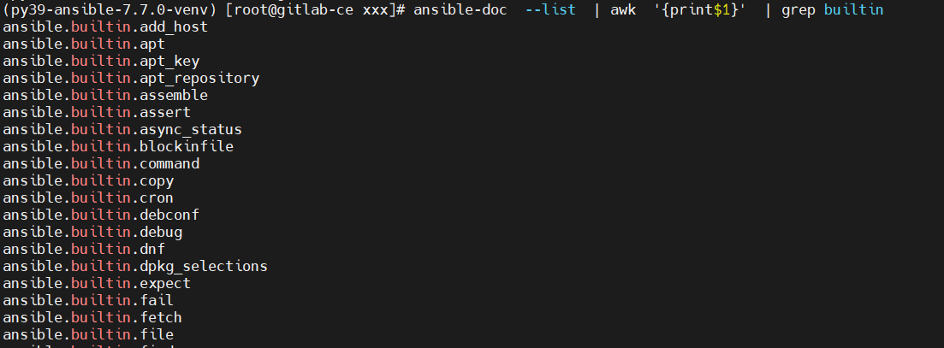

**★ansible模块分组：**

|  |  |
| --- | --- |
| ansible<=2.9的模块名 | ansible>=2.10的模块名 |
| firewalld | ansible.posix.firewalld |
| selinux | ansible.posix.selinux |
| sysctl | ansible.posix.sysctl |
| parted | community.general.parted |
| lvg | community.general.lvg |
| filesystem | community.general.filesystem  dellemc.unity.filesystem #匹配到2个FQCN |
| group | ansible.builtin.group  awx.awx.group #匹配到多个FQCN  microsoft.ad.group |
| script | ansible.builtin.script |
| shell | ansible.builtin.shell |

上表说明，不同的ansible版本，对模块分组的情况不尽相同，ansible 2.10之后的几个大版本之间对模块的分组都有细微的差异，一定要确认自己当前环境使用的ansible版本及模块分组情况，根据实际情况书写模块名称。

★如果使用了高版本的ansible（>=2.10），而之前写的playbook剧本都是写的短模块名称，怎么办啊？

大家不要惊慌，几乎没有影响，旧的playbook剧本仍然可正常执行，因为写了短模块名称，ansible会匹配第一个找到的模块，目前大多数模块还没有短名称命名上的冲突，且新旧版本的同一个模块，其参数写法及功能没变化，不需要修改代码，如果模块名称有冲突，只需要改冲突的模块名称即可。

不过，随着ansible不断地开发升级，新的版本加入的各个厂商的模块越来越多，短模块名称冲突的可能性也随之提升，建议使用新版本ansible（>=2.10）时，书写的playbook剧本要使用FQCN模块名称。

# ansible-doc 模块名 #查看指定模块的帮助信息

# ansible-doc parted #查看parted模块的帮助信息，示例内容如下：

- name: Create a new ext4 primary partition #任务名称

community.general.parted: #模块名称（2.10及之后版本的写法）旧版本就写 parted:

device: /dev/sdb #此模块的参数及参数值

number: 1 #此模块的参数及参数值

state: present #此模块的参数及参数值

fs_type: ext4 #此模块的参数及参数值

★先写一个inventory主机清单文件，里面写上要操作的目标主机，本例中写主机名，在/etc/hosts里写静态解析

# cat > inventory <<EOF

mariadb ansible_ssh_user=root ansible_ssh_pass=passwdxx #根据实际情况修改相关信息

EOF

# cat >> /etc/hosts <<EOF

10.99.1.xx mariadb #根据实际情况修改主机ip

EOF

★命令书写顺序建议写为：ansible命令 [-i inventory文件] 要操作的主机/组 模块名及其他参数

★如果在ansible.cfg里指定了inventory文件，则执行ansible命令时可不用再指定inventory文件，除非需要用到的inventory文件不是ansible.cfg里指定的

ansible-2.9# ansible -i ./inventory mariadb -m ping #使用ping模块，实际是使用ssh远程登录目标主机，以检测mariadb主机是否可连接（这个ansible的ping模块不是icmp协议，是要能ssh远程登录才回复pong）

mariadb | SUCCESS => {

"ansible_facts": {

"discovered_interpreter_python": "/usr/bin/python"

},

"changed": false,

"ping": "pong"

}

ansible-2.9# ansible -i ./inventory all -m shell -a 'ip addr | grep inet'

#使用shell模块，默认的command模块不支持带特殊字符的命令，用shell可以，特殊字符有 | < > $ ; 等

ansible-2.9# ansible -i ./inventory all -m script -a '/home/cof/my.sh'

#使用script模块，可以把执行机本地的my.sh文件内容发送到目标主机去执行

ansible-2.9# ansible -i ./inventory all -m copy -a 'src=/home/cof/my.sh dest=/tmp/'

#使用copy模块，可以把执行机本地的文件scp复制到目标主机的dest指定的目录下

ansible-2.9# ansible -i ./inventory all -m file -a 'path=/tmp/test.h state=touch \

owner=cof group=root mode=0760'

#使用file模块，可以在目标主机上创建文件，path指定目标主机上的文件路径及名称

state=可指定为absent, directory, file, hard, link, touch；如果不写state=参数，则默认为修改已存在文件权限，如：

ansible-2.9# ansible -i ./inventory all -m file -a 'path=/tmp/test.h mode=0750' #修改权限为0750

ansible-2.9# ansible -i ./inventory all -m get_url -a "url=http://10.99.1.248/Centos7-ext/docker.rpm \

dest=/tmp/ mode=0550 force=yes"

#使用get_url模块，可以在目标主机上面下载指定的网站文件force=yes表示下载的文件内容和已存在的文件不一样时，替换原有文件，内容一样则不下载；不指定force=参数则表示存在原文件就不下载，不存在才下载

ansible-2.9# ansible -i ./inventory all -m cron -a "name='mycron job' minute='*/5' job='ls /tmp'"

#使用cron模块，可以在目标主机上面创建任务计划crontab

ansible-2.9# ansible -i ./inventory all -m service -a "name=sshd state=restarted enabled=yes"

#使用service模块，可以在目标主机上面操作系统服务，7/8默认用systemd的服务

state=可选值有 started/stopped/restarted/reloaded

ansible-2.9# ansible -i ./inventory all -m user -a "name=fee state=present \

uid=1498 group=root home=/home/fee"

#使用user模块，可以在目标主机上面创建用户

ansible-2.9# ansible -i ./inventory all -m debug -a 'msg="xxxx eerwsfsd" '

#使用debug模块，可以打印字符串，msg为常量，var为变量，var=某变量

ansible-2.9# ansible -i ./inventory all -m yum -a "name=*bridge-utils* state=latest disable_gpg_check=yes"

#使用yum模块，可以在目标主机上面安装指定的软件，state=installed安装软件，state=latest表示安装最新版本，state=absent或者state=removed表示删除已安装的软件

ansible-2.9# ansible -i ./inventory all -m yum -a "name=bridge-utils state=latest \

disable_gpg_check=yes download_only=true download_dir=/tmp"

#仅下载软件包到指定目录下

ansible-2.9# ansible -i ./inventory all -m yum_repository -a 'name="myrepo" \

description="my local repo" baseurl="file:///mnt/" gpgcheck=yes \

gpgkey="file://mnt/RPM-GPG-KEY-CentOS-7" enabled=yes'

#使用ym_repository模块，可在目标主机上新增一个repo配置文件，文件名为myrepo.repo，内容如下：

# cat myrepo.repo

[myrepo] #同name参数值，yum_repository的name为仓库ID

baseurl = file:///mnt/

enabled = 1

gpgcheck = 1

gpgkey = file://mnt/RPM-GPG-KEY-CentOS-7

name = my local repo #同description参数值，yum_repository的description为仓库名称

ansible-2.9# ansible -i ./inventory all -m sysctl -a "name=net.ipv4.ip_forward value=1 reload=yes"

#使用sysctl模块，可以在目标主机上面修改sysctl参数

★2.10及之后版本在模块名不冲突时也可写模块的短名称，新编写的ansible剧本或命令，建议按2.10之后的标准来写，新版本ansible模块的写法如下：

ansible>=2.10# ansible -i ./inventory mariadb -m ansible.builtin.ping

ansible>=2.10# ansible -i ./inventory mariadb -m ansible.builtin.shell -a 'ip addr | grep inet'

ansible>=2.10# ansible -i ./inventory all -m ansible.posix.sysctl -a \

"name=net.ipv4.ip_forward value=1 reload=yes"

**★查看模块的完全限定名称：**

如果不确定当前ansible版本对某个模块的分组情况，可以使用ansible-doc命令查询

# ansible-doc --list | awk '{print$1}' | grep 短模块名



**★常用模块的新旧版本FQCN名称对照**

|  |  |  |
| --- | --- | --- |
| ansible<=2.9的模块名 | ansible>=2.10的模块名 |  |
| async_status | ansible.builtin.async_status |  |
| command | ansible.builtin.command |  |
| copy | ansible.builtin.copy |  |
| cron | ansible.builtin.cron |  |
| debug | ansible.builtin.debug |  |
| dnf | ansible.builtin.dnf |  |
| fail | ansible.builtin.fail |  |
| fetch | ansible.builtin.fetch |  |
| file | ansible.builtin.file |  |
| get_url | ansible.builtin.get_url |  |
| group | ansible.builtin.group |  |
| import_playbook | ansible.builtin.import_playbook |  |
| import_tasks | ansible.builtin.import_tasks |  |
| include | ansible.builtin.include | ansible-core>=2.16将弃用此模块 |
| include_role | ansible.builtin.include_role |  |
| include_vars | ansible.builtin.include_vars |  |
| lineinfile | ansible.builtin.lineinfile |  |
| ping | ansible.builtin.ping |  |
| script | ansible.builtin.script |  |
| service | ansible.builtin.service |  |
| setup | ansible.builtin.setup |  |
| shell | ansible.builtin.shell |  |
| stat | ansible.builtin.stat |  |
| template | ansible.builtin.template |  |
| uri | ansible.builtin.uri |  |
| user | ansible.builtin.user |  |
| wait_for | ansible.builtin.wait_for |  |
| wait_for_connection | ansible.builtin.wait_for_connection |  |
| yum | ansible.builtin.yum |  |
| yum_repository | ansible.builtin.yum_repository |  |
| firewalld | ansible.posix.firewalld |  |
| mount | ansible.posix.mount |  |
| synchronize | ansible.posix.synchronize |  |
| sysctl | ansible.posix.sysctl |  |
| filesystem | community.general.filesystem |  |
| lvg | community.general.lvg |  |
| lvol | community.general.lvol |  |
| parted | community.general.parted |  |

**★ansible-playbook**

将要执行的所有任务脚本写在一个配置文件里，自动按书写的任务脚本去执行完所有任务，这就是ansible-playbook的功能，任务清单文件一般使用yaml格式进行书写

# vi mytask.yml #适配ansible<=2.9版本，内容如下，yaml文件格式，以---开头，以...结束，...可省略

---

- name: playbook name xx #playbook名称可省，默认显示为hosts指定的主机名/组名

become: true #可选

become_user: root #可选，提权相关操作除非有针对性，否则默认写在ansible.cfg配置文件里

gather_facts: no #不获取facts信息，按实际情况来决定是否要开启

hosts: mariadb

tasks:

- name: task name yy #任务名称可省略，默认显示为执行的模块名

user: #使用user模块

name: tom #要创建的用户名

uid: 1433

state: present #创建用户

- name: #任务名称可省略，默认显示为执行的模块名

lineinfile: #使用lineinfile模块，可将一行内容追加到原有文件后面

path: /etc/hosts #要操作的文件名

line: '10.99.1.1 gateway.xxx.com' #要插入的内容

state: present

# vi mytask.yml #适配ansible>=2.10版本，内容如下，yaml文件格式，以---开头，以...结束，...可省略

---

- name: playbook name xx #playbook名称可省，默认显示为hosts指定的主机名/组名

become: true #可选

become_user: root #可选，提权相关操作除非有针对性，否则默认写在ansible.cfg配置文件里

gather_facts: no #不获取facts信息，按实际情况来决定是否要开启

hosts: mariadb

tasks:

- name: task name yy #任务名称可省略，默认显示为执行的模块名

ansible.builtin.user: #使用完全限定名称的模块

name: tom #要创建的用户名

uid: 1433

state: present #创建用户

- name: #任务名称可省略，默认显示为执行的模块名

ansible.builtin.lineinfile: #使用完全限定名称的模块

path: /etc/hosts #要操作的文件名

line: '10.99.1.1 gateway.xxx.com' #要插入的内容

state: present

#新旧版本的playbook剧本，就模块名称写法不一样，其他的都一样

★命令书写顺序建议写为：ansible命令 [-i inventory文件] playbook剧本文件 其他参数

★如果在ansible.cfg里指定了inventory文件，则执行ansible命令时可不用再指定inventory文件，除非需要用到的inventory文件不是ansible.cfg里指定的

# ansible-playbook -i ./inventory mytask.yml --syntax-check #检查mytask.yml文件语法是否正确

# ansible-playbook -i ./inventory mytask.yml -C # -C表示空运行（--check），不真正执行命令，只是测试；-i指定库存主机清单文件

# ansible-playbook -i ./inventory mytask.yml #执行playbook，可重复执行playbook，如果在目标主机已完成操作，则操作的命令不会重复执行，结果显示已ok，changed=0

#但是有些用shell模块执行的命令，可能会重复执行导致报错，需要手动修改任务脚本再进行第二次执行

★在执行playbook时也可额外指定其他参数

# ansible-playbook play-xx.yml --start-at-task="task name xx" #只执行指定的task

# ansible-playbook play-xx.yml --check #-C，空运行，只模拟测试，不实际执行任务

# ansible-playbook play-xx.yml --step #分步骤执行，每步骤会提示是否执行，需要输入y确认

# ansible-playbook play-xx.yml --forks=10 #指定执行任务的并行数量，同时给指定的数量台主机执行playbook里的任务（每个任务同时下发到指定数量台主机）

**★playbook里引入其他playbook**

# vi play-import-testx.yml

---

- name: play test ww # playbook 1

hosts: mariadb

gather_facts: no

tasks:

- name: task ww test

ansible.builtin.debug: # ansible<=2.9就只写debug

msg: "debug-ww-test-1"

- name: import tag playbook # playbook 2

ansible.builtin.import_playbook: play-tag-testx.yml #引入其他playbook文件，从这里开始执行此playbook的任务，ansible<=2.9就只写import_playbook

# ansible-playbook -i ./inventory play-import-testx.yml

**★文件操作相关模块**

**①file**

# vi play-file.yml

---

- name: play xx

hosts: mariadb

gather_facts: no

tasks:

- name: task file xx

ansible.builtin.file: #在目标主机上创建/删除/属性设置某文件 # ansible<=2.9就只写file

path: /tmp/test.xx

owner: cof

group: cof

mode: 0640

state: touch #touch表示创建文件

- name: stat file

ansible.builtin.stat: # ansible<=2.9就只写stat

path: /tmp/test.xx

register: return_stat

- name: debug stat

ansible.builtin.debug: # ansible<=2.9就只写debug

var: return_stat

# ansible-playbook -i hosts play-file.yml

**★创建目录及设置selinux文件类型**

ansible.builtin.file: # ansible<=2.9就只写file

path: /dirxx

state: directory #创建目录

group: cof

mode: '0775'

setype: httpd_sys_content_t #设置selinux文件类型

**★创建链接**

ansible.builtin.file: # ansible<=2.9就只写file

src: /dirxx #源文件/目录

dest: /tmp/dirxx #链接

state: link #软链接

**②copy**

**★新建文件并写入一行内容**

ansible.builtin.copy: # ansible<=2.9就只写copy

content: "hello\n" # copy模块默认不换行，需要手动添加换行符

dest: /dirxx/h.txt #如果文件已存在，则覆盖内容

setype: httpd_sys_content_t

★将执行机本地某文件复制到目标主机上

ansible.builtin.copy:

src: test.sh #执行机本地的文件

dest: /tmp/test.sh #复制到目标主机上

**③synchronize**

使用synchronize模块时要求**执行机及目标主机上要安装有rsync命令**

# vi play-synchronize.yml

---

- name: play xx

hosts: mariadb

gather_facts: no

tasks:

- name: task file xx

ansible.posix.synchronize: #使用rsync同步文件，ansible<=2.9就只写synchronize

src: /root/workdir/hosts #将执行机上的此文件，rsync同步到目标主机

dest: /tmp/ #目标主机的目录

# ansible-playbook -i hosts play-synchronize.yml

**④fetch**

# vi play-fetch.yml

---

- name:

hosts: mariadb

gather_facts: no

tasks:

- name: task file xx

ansible.builtin.fetch: #将文件从目标主机上复制到执行机，以文件树的格式保存，拷贝完整路径

# ansible<=2.9就只写fetch

src: /root/mariadb-ks.cfg #src只能为一个文件

dest: /fetch #执行机上的一个主目录，文件树的根，此目录会自动创建

flat: no #允许覆盖

# ansible-playbook -i hosts play-fetch.yml

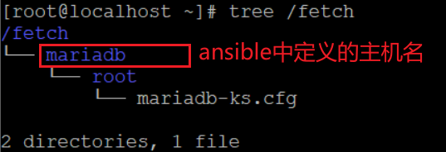

**⑤lineinfile**

# vi play-lineinfile.yml

---

- name: play xx

hosts: mariadb

gather_facts: no

tasks:

- name: task file xx

ansible.builtin.lineinfile: #在目标主机上操作某文件（行操作）ansible<=2.9就只写lineinfile

path: /etc/hosts

line: "10.99.1.89 ansible.com" **#追加一行**

#其他操作

ansible.builtin.lineinfile: #在目标主机上操作某文件（行操作）

path: /etc/selinux/config

regexp: '^SELINUX=' #正则匹配

line: "SELINUX=permissive" **#将匹配到的行替换成这行**

ansible.builtin.lineinfile: #在目标主机上操作某文件（行操作）

path: /root/test

regexp: '^whhh' #匹配

state: absent **#将匹配到的行删除**

ansible.builtin.lineinfile: #在目标主机上操作某文件（行操作）

path: /root/test

insertafter: '^hwww' **#在匹配的行之后插入一行**

line: "insertxxxxafter"

ansible.builtin.lineinfile: #在目标主机上操作某文件（行操作）

path: /root/test

insertbefore: '^hwww'  **#在匹配的行之前插入一行**

line: "insertxxxxbefore"

**★其他常用模块playbook写法**

ansible的模块多达几千个，本小节不可能一一列出，需要使用时可查看帮助文档

# ansible-doc 模块名 #查看指定模块的帮助信息

**★挂载光盘**

ansible.posix.mount: #模块名称，在写入playbook tasks里时需要注意整段缩进

# ansible<=2.9就只写mount

path: /mnt #挂载点

src: /dev/sr0

fstype: iso9660

opts: ro,noauto #noauto表示不自动随开机挂载，手动mount -a也不会挂载

state: present #只写入/etc/fstab，未立即挂载；值为mounted则立即挂载

**★parted创建分区**

community.general.parted: #模块名称，在写入playbook tasks里时需要注意整段缩进

# ansible<=2.9就只写parted

device: /dev/sdb

number: 1

part_start: 0% #只可用0%表示磁盘开始位置，不可用0

part_end: 3GiB #不写part_start则默认磁盘最前面

state: present #parted创建分区必须指明state: present，否则不会创建分区

community.general.parted:

device: /dev/sdb

number: 2

part_start: 3GiB

part_end: 4GiB #不写part_end则默认到磁盘最后

state: present

**★lvm操作**

community.general.lvg: #创建vg并加入物理卷 # ansible<=2.9就只写lvg

vg: vg_xx #vg可以是已存在的，也可以是未创建的

pvs: /dev/sdb1

pesize: 32 #PE大小，单位MB

state: present #可省略，默认就是present

community.general.lvg:

vg: vg_xx

pvs: /dev/sdb2,/dev/sdb3

pesize: 32

community.general.lvol: #在已创建的vg里创建lv # ansible<=2.9就只写lvol

vg: vg_xx

lv: lv_xx

size: 5000 # lv大小，单位MB；可写为5g（但1g为1024MB）注意大小是否够用

state: present #可省略，默认就是present

**★创建文件系统**

community.general.filesystem: # ansible<=2.9就只写filesystem

fstype: ext4

**dev**: /dev/vg_xx/lv_xx

**★创建目录**

ansible.builtin.file: # ansible<=2.9就只写file

**path**: /lvpoint

state: directory

owner: cof

group: cof

mode: '0775'

setype: httpd_sys_content_t

**★挂载文件系统**

ansible.posix.mount: # ansible<=2.9就只写mount

path: /lvpoint

**src**: /dev/vg_xx/lv_xx

fstype: ext4

state: present #只写入/etc/fstab，未立即挂载

ansible.posix.mount:

path: /lvpoint

src: /dev/vg_xx/lv_xx

fstype: ext4

state: mounted #写入/etc/fstab，并立即挂载

**★firewalld防火墙**

ansible.posix.firewalld: # ansible<=2.9就只写firewalld

service: http

permanent: yes #永久配置

state: enabled #允许放通

immediate: yes #立即生效

ansible.posix.firewalld:

zone: public # public的zone参数可省略

port: 8200-8210/tcp

permanent: yes

state: enabled

immediate: yes

ansible.posix.firewalld:

rich_rule: rule family="ipv4" source address="10.1.2.0/24" service name="ssh" accept

permanent: yes #取消规则可以不用这个参数

state: disabled #取消规则，取消原来这条规则的设置

immediate: yes

**★shell**

ansible.builtin.shell: # ansible<=2.9就只写shell

cmd: bash test.sh

args:

chdir: /tmp

ansible.builtin.shell: chdir=/tmp bash test.sh #也可一行写完

**★cron**

ansible.builtin.cron: # ansible<=2.9就只写cron

name: "ping gw" #crontab文件里仅用作提示，必须用引号括起来

minute: "*/2" #必须用引号括起来

user: cof

job: /usr/bin/ping -c 3 10.99.1.1 #crontab里的命令尽量使用绝对路径

查看效果：

# crontab -l -u cof

#Ansible: ping gw

*/2 * * * * ping -c 3 10.99.1.1

**★uri**

ansible.builtin.uri: #使用uri模块， # ansible<=2.9就只写uri

url: http://10.99.1.248/Centos7-ext/docker.rpm #要测试的url

status_code: 200 #期望返回的结果状态

**★get_url**

ansible.builtin.get_url: # ansible<=2.9就只写get_url

url: http://10.99.1.248/Centos7-ext/docker.rpm

dest: /tmp/docker-xxx.rpm #可指定下载后的文件名

mode: 0550

force: yes #如果本地已有此文件，可覆盖

**★user**

ansible.builtin.user: # ansible<=2.9就只写user

name: testuser1

uid: 1999

group: testgrp #主组为testgrp，而不是testuser1了，不创建testuser1的主组

home: /home/testuser1

shell: /bin/bash

password: "{{ testuser1passwd | password_hash('sha512') }}"

ansible.builtin.user:

name: testuser1

uid: 1999

groups: testgrp #加到附加组testgrp，主组同用户名，创建testuser1的主组

**★第3章、ansible变量及facts信息采集**

**★ansible变量**

ansible变量有3种（变量命名不可和python内置函数相同，命名规范符合python编程语言的规范）

|  |  |
| --- | --- |
| 全局范围 | 从命令行设置的或者ansible配置文件里指定的变量，优先级最高 |
| playbook范围 | 在playbook和相关结构中设置的变量，优先级次高 |
| 主机范围 | 在主机组和主机上设置的变量（主机清单中）优先级最低，会被全局或playbook里的同名变量覆盖，主机后面的变量优先级比组后面的优先级高 |

**python3内置函数：**

abs() dict() help() min() setattr()

all() dir() hex() next() slice()

any() divmod() id() object() sorted()

ascii() enumerate() input() oct() staticmethod()

compile() globals() map() reversed() __import__()

complex() hasattr() max() round()

delattr() hash() memoryview() set()

bin() eval() int() open() str()

bool() exec() isinstance() ord() sum()

bytearray() ﬁlter() issubclass() pow() super()

bytes() ﬂoat() iter() print() tuple()

callable() format() len() property() type()

chr() frozenset() list() range() vars()

classmethod() getattr() locals() repr() zip()

**★变量的使用：**

|  |
| --- |
| ①在playbook脚本中单独一行使用变量时，必须用 "{{ }}" 括起来，在{{}}花括号外面必须有双引号或单引号，表示它是一个变量，要转换为相应的字符串（输出的字符串不含这个"{{ }}"） |
| ②在playbook脚本中如果变量前面有其他字符串，则只需要使用 {{ }} 括起来，花括号外面不需要引号，如果用了引号，则输出字符串时 这引号也属于字符串的一部分一同输出 |
| ③在playbook脚本中如果变量前面没有其他字符串，但在变量后面有其他字符串，则变量花括号{{ }}前面必须有引号，}}花括号后面没有直接跟引号，最后一个引号是在后面的字符串的末尾添加 |

**比如以下4种写法为正确的写法：**

debug: #模块名， # ansible<=2.9就只写ansible.builtin.debug

msg: #模块参数

- "{{ varxx }}" #①变量单独为一行

- this is {{varxx}} #②变量前面有其他字符串，则不用引号了

- "{{ varxx }} is this" #③变量后面有其他字符串，则引号包含所有变量及字符串

- "{{ varxx }} {{ varyy }}" #多个变量都在一对引号内

# vi test_vars.yml

---

- name: playxx

hosts: mariadb

vars:

varxx: varxxxxxxx

varyy: varyyyyyyy

tasks:

- name: taskxx

ansible.builtin.debug: # ansible<=2.9就只写debug

msg:

- "{{ varxx }}"

- this is {{varxx}} #变量前面有其他字符串，则不用引号了

- "{{ varxx }} is this" #变量后面有其他字符串，则引号包含所有变量及字符串

- "{{ varxx }} {{ varyy }}" #多个变量都在一对引号内

★命令书写顺序建议写为：ansible命令 [-i inventory文件] playbook剧本文件 其他参数

★如果在ansible.cfg里指定了inventory文件，则执行ansible命令时可不用再指定inventory文件，除非需要用到的inventory文件不是ansible.cfg里指定的

# ansible-playbook -i hosts test_vars.yml #结果如下：

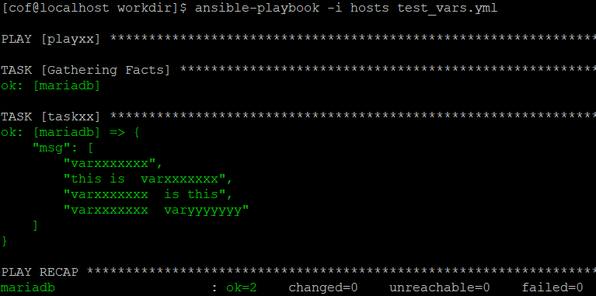

# vi mytask3.yml #内容如下，yaml文件格式

---

- name: playbook name xxx

hosts: mariadb

vars: #在playbook清单文件中定义变量

username: xyz

userid: 1490

tasks:

- name: new user "{{username}}"

ansible.builtin.user: #使用user模块， # ansible<=2.9就只写user

name: "{{username}}"

uid: "{{userid}}"

★变量也可单独在一个文件中定义，在playbook清单中引用此变量文件：

# vi mytask3-vars.yml #内容如下，一行一个变量

username: xyz

userid: 1490

# vi mytask3.yml #内容如下，yaml文件格式，以---开头

---

- name: playbook name xxx

hosts: mariadb

vars_files: #在playbook清单文件中引入变量文件

- mytask3-vars.yml

tasks:

- name: new user {{username}}

ansible.builtin.user: #使用user模块 # ansible<=2.9就只写user

name: "{{username}}" #使用变量（引入的变量文件里的username变量）

uid: "{{userid}}" #使用变量（引入的变量文件里的userid变量）

★playbook默认会去读取当前目录下的host_vars和group_vars子目录下的变量文件，主机找host_vars子目录下同主机名的变量文件，主机组找group_vars子目录下同主机组名的变量文件（没有.yml后缀）

★全局变量（优先级最高）在执行ansible-playbook命令时使用-e参数带上的变量，如：

# ansible-playbook -i hosts mytask3.yml -e "username=helo userid=1399"

★命令行手动引入变量文件

# ansible-playbook -i hosts mytask3.yml -e "@mytask3-vars.yml"

**★数组变量**

创建一个变量文件：

# vi uservars.yml

users:

user1:

username: user1

userid: 1421

userhome: /home/user1

user2:

username: user2

userid: 1422

userhome: /home/user2

# vi mytask4.yml

---

- name: playbook name xxx

hosts: mariadb

vars_files: #在playbook清单文件中引入变量文件

- uservars.yml

tasks:

- name: new user {{users.user1.username}}

ansible.builtin.user: #使用user模块 # ansible<=2.9就只写user

name: "{{users.user1.username}}"

uid: "{{users.user1.userid}}"

home: "{{users.user1.userhome}}"

- name: new user {{users.user2.username}}

ansible.builtin.user: #使用user模块 # ansible<=2.9就只写user

name: "{{users.user2.username}}"

uid: "{{users.user2.userid}}"

home: "{{users.user2.userhome}}"

# ansible-playbook mytask4.yml

**★ansible魔法变量**

magic variable是ansible的内置变量，可直接使用，常用的魔法变量如下：

{{ hostvars }} #列出受管主机的信息（ansible_facts的所有信息）

{{ group_names }} #当前受管主机所属的组（inventory里的组）

{{ groups }} #列出主机清单文件中所有的组（含all这个组（all组包含所有主机））

{{ inventory_hostname }} #列出主机清单文件中所配置的当前主机的主机名

# ansible -i inventory mariadb -m debug -a 'msg="{{ group_names }}"'

mariadb | SUCCESS => {

"msg": [

"ungrouped"

]

}

# ansible -i inventory mariadb -m debug -a 'msg="{{ inventory_hostname }}"'

mariadb | SUCCESS => {

"msg": "mariadb"

}

**★ansible_facts主机信息采集**

每次执行ansible-playbook时会调用setup模块自动采集目标主机数据（包括主机名称，网络信息，磁盘信息等）

TASK [Gathering Facts] ******************************************************

ok: [mariadb]

可先查看有哪些主机信息，再去使用其中需要用的信息

# ansible -i inventory mariadb -m ansible.builtin.setup #查看所有获取的信息，ansible<=2.9就只写setup

#查看指定的信息

# ansible -i inventory mariadb -m ansible.builtin.setup -a 'filter="ansible_all_ipv4_addresses"'

# ansible -i inventory mariadb -m ansible.builtin.setup -a 'filter="ansible_default_ipv4"'

# ansible -i inventory mariadb -m ansible.builtin.setup -a 'filter="ansible_devices"'

# ansible -i inventory mariadb -m ansible.builtin.setup -a 'filter="ansible_ens33"'

# ansible -i inventory mariadb -m ansible.builtin.setup -a 'filter="ansible_hostname"' #主机名称

在debug模块输出具体主机信息时，分层级去获取，第二级名称要去掉ansible_字符串前缀（有的需要，有的不需要去除，暂未找到原因，需要多测试来掌握规律，ansible_local不用去除前缀）

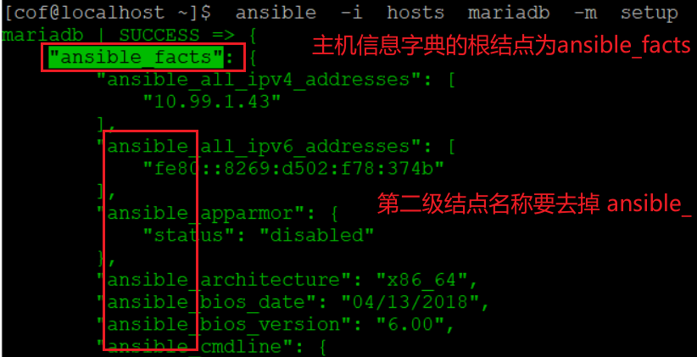

**★常用的ansible_facts信息结点：**

"ansible_facts"

"ansible_architecture": "x86_64"

"ansible_distribution": "CentOS",

"ansible_distribution_major_version": "7",

"ansible_distribution_release": "Core",

"ansible_distribution_version": "7.9",

"ansible_nodename": "localhost.localdomain", #同/etc/hostname里的主机名称

"ansible_hostname": "localhost", # hostname短名称

"ansible_bios_version": "6.00",

"ansible_fqdn": "localhost.localdomain", #完全限定域名

"ansible_local": #自定义的

"mariadb": { #主机名

"test": {

"var1": "value1",

"var2": "value2"

}

}

},

"ansible_machine": "x86_64",

"ansible_machine_id": "c8a0573cabe54a69ab8ab381a605569c",

"ansible_memfree_mb": 3242,

"ansible_memtotal_mb": 3770

"ansible_swapfree_mb": 0,

"ansible_swaptotal_mb": 0,

"ansible_processor_cores": 1,

"ansible_processor_count": 2,

"ansible_processor_threads_per_core": 1,

"ansible_processor_vcpus": 2,

"ansible_product_name": "VMware Virtual Platform",

"ansible_product_serial": "VMware-56 4d 53 ae 74 6b 8c ba-f4 c7 1f 71 c9 11 bd 0f",

"ansible_selinux": {

"config_mode": "enforcing",

"mode": "enforcing",

"policyvers": 31,

"status": "enabled",

"type": "targeted"

}

"ansible_ens33"

"ipv4": {

"address": "10.99.1.43",

"broadcast": "10.99.1.255",

"netmask": "255.255.255.0",

"network": "10.99.1.0"

},

"mtu": 1500

"ansible_default_ipv4": { #有默认路由的接口ip

"address": "192.168.2.104",

"gateway": "192.168.2.1",

"ansible_devices": {

"sda": {

"holders": [],

"host": "SCSI storage controller: Broadcom / LSI 53c1030 PCI-X Fusion-MPT Dual Ultra320 SCSI (rev 01)",

},

"partitions": {

"sda1": {

"size": "1.00 GB",

"uuid": "a18c7371-2024-440d-a706-6e9e7f4b71b2"

},

"sda2": {

"size": "18.00 GB",

"uuid": "bb79f057-e68f-4528-a944-76c490b0782c"

}

},

"sectorsize": "512",

"size": "20.00 GB",

},

"sr0": {

"host": "IDE interface: Intel Corporation 82371AB/EB/MB PIIX4 IDE (rev 01)",

"model": "VMware IDE CDR10",

"size": "1024.00 MB",

}

},

"ansible_lvm": {

"lvs": {

"*lv_test*": {

"size_g": "2.94",

"vg": "vg_test"

}

},

"pvs": {

"/dev/sdb1": {

"free_g": "4.62",

"size_g": "4.62",

"vg": "vg_test"

}

},

"vgs": {

"*vg_test*": {

"free_g": "1.68",

"num_lvs": "1",

"num_pvs": "1",

"size_g": "4.62"

}

}

},

# vi facts.yml

---

- name: get facts xx

hosts: mariadb

tasks:

- name: print macaddress

ansible.builtin.debug: # ansible<=2.9就只写debug

msg:

- the ip address is {{ansible_facts.ens33.ipv4.address}}

- the macaddress is {{ansible_facts.ens33.macaddress}}

#上面第二级ens33，在查看时为ansible_ens33，在使用时要去掉ansible_

# ansible-playbook facts.yml

TASK [print macaddress 10.99.1.49] ******************************************************

ok: [mariadb] => {

"msg": [

"the ip address is 10.99.1.49",

"the macaddress is 00:0c:29:66:75:78"

]

★默认所有playbook执行时会自动采集主机信息，比较耗时，如果不需要采集信息，可在playbook文件里关闭

# vi facts.yml

---

- name: get facts xx

hosts: mariadb

gather_facts: no #关闭主机信息采集

tasks:

- name: print macaddress

在playbook里关闭后，也可在任务里开启，gather_facts就是调用的setup模块

# vi facts.yml

---

- name: get facts xx

hosts: mariadb

gather_facts: no #关闭主机信息采集

tasks:

- name: setup facts

ansible.builtin.setup: #这里是一个任务，ansible<=2.9就只写setup

#（setup任务的内容就上面这一行，下面不是它的参数了，而是其他任务）

- name: print macaddress

............

**★在playbook里刷新facts信息**

#有时刚刚创建一个vg逻辑卷组，在它之后的任务如果要判断此vg是否在facts变量里有定义，默认是会失败了，因为一开始获取的facts信息里没有此vg，可以在创建vg的任务之后再创建一个新的任务刷新facts信息

- name: refresh facts

ansible.builtin.setup: # ansible<=2.9就只写setup

filter: ansible_lvm

**★主机本地fact文件**

额外的facts信息文件，需要在目标主机上创建/etc/ansible/facts.d目录，在此目录下创建一个fact文件，名称为 主机名.fact ，内容随便写，有层级即可（支持ini,json格式）

maridb# mkdir -p /etc/ansible/facts.d/

maridb# vi /etc/ansible/facts.d/mariadb.fact #内容如下

[test]

var1=value1

var2=value2

然后在ansible执行机查看：

# ansible -i hosts mariadb -m ansible.builtin.setup -a 'filter="ansible_local"'

mariadb | SUCCESS => {

"ansible_facts": {

"ansible_local": {

"mariadb": {

"test": {

"var1": "value1",

"var2": "value2"

}

}

},

**★playbook及template里写变量的区别**

普通变量写法没区别，主要是ansible_facts获取的变量写法有些不同

**★setup模块的filter里的facts变量**

**二级全称**，只可用二级过滤，双引号前后不可有空格

# ansible mariadb -m ansible.builtin.setup -a 'filter="ansible_default_ipv4"'

**★playbook里使用的facts变量**

可以从第一级开始，第二级名称要去掉“ansible_”字符串前缀（有的不需要去除，暂未找到原因，需要多测试，ansible_local不用去除前缀）

可有多级，用.分隔或[]分隔，[]方括号里的变量名要用引号括起来

"{{ ansible_facts.ens33.ipv4.address }}"

'{{ ansible_facts["ens33"]["macaddress"] }}' **#里面一层和外面一层的引号不可相同**

也可从二级开头，这时二级不可去除“ansible_”字符串前缀，

"{{ ansible_ens33.ipv4.address }}"

**★when判断语句使用的facts变量**

when判断语句里的facts变量可以从第一级开始，第二级名称要去掉“ansible_”字符串前缀（有的不需要去除，暂未找到原因，需要多测试，ansible_local不用去除前缀）

可有多级，用.分隔或[]分隔，[]方括号里的变量名要用引号括起来

也可从二级开头，这时二级不可去除“ansible_”字符串前缀，

**和其他地方不同的是：不需要用引号及{{}}花括号包围整个变量**

when: ansible_facts.bios_version == "6.00"

when: ansible_default_ipv4["address"] == "10.99.1.43"

**★hostvars主机信息列表变量写法**

只能从hostvars['主机名']开始，接下来是ansible_facts一级，到多级，一级不可省，二级必须去除“ansible_”字符串前缀（ansible_local不用去除前缀）

用.分隔或[]分隔，[]方括号里的变量名要用引号括起来

"{{ hostvars['mariadb'].ansible_facts.lvm }}"

"{{ hostvars['mariadb']['ansible_facts']['lvm'] }}"

**★jinja2里的facts变量**

可以从第一级开始，第二级名称要去掉“ansible_”字符串前缀（有的不需要去除，暂未找到原因，需要多测试，ansible_local不用去除前缀）

可有多级，用.分隔或[]分隔，[]方括号里的变量名要用引号括起来

{{}}花括号无论何时都不用引号包围，方括号之前不加.点号，方括号之后若不用方括号分隔，则需要在后面加点

也可从二级开头，这时二级不可去除“ansible_”字符串前缀，

{{ ansible_facts.default_ipv4.address }} {{ ansible_facts.hostname }}

{{ ansible_default_ipv4['address'] }} {{ ansible_facts.hostname }}

**★include模块引入vars变量**

可以使用include_vars模块，也可使用import_vars模块

# vi uservars2.yml

users:

username1: user1

username2: user2

# vi mytask5.yml

---

- name: playbook name xxx

hosts: mariadb

tasks:

- name: include users

ansible.builtin.include_vars: uservars2.yml #在任务中引入变量文件 # ansible<=2.9就只写include_vars

- name: debug vars imported

ansible.builtin.debug: # ansible<=2.9就只写debug

msg: >

"imported {{ users.username1 }} and {{users['username2']}}"

# ansible-playbook -i hosts mytask5.yml

**★playbook引入其他vars/tasks文件**

**★include引入task**

旧版本可使用include模块引入其他任务清单文件，也可使用include_tasks及import_takss模块，

ansible-core>=2.16不再支持include，建议只使用include_tasks及import_takss模块

# vi taskxx.yml

- name: new user taskxx

ansible.builtin.user: # ansible<=2.9就只写user

name: "{{username}}"

uid: "{{userid}}"

state: present

# vi playxx.yml

---

- name: my play xx

hosts: mariadb

tasks:

- name: include task from file

ansible.builtin.include_tasks: taskxx.yml # ansible<=2.9就只写include_tasks

vars:

username: userxx

userid: 1423

# ansible-playbook -i hosts playxx.yml

# vi task6.yml

- name: service {{servicestate}} {{servicename}} #任务名称不能以变量开头，前面一定要有普通字符

ansible.builtin.service: # ansible<=2.9就只写service

name: "{{servicename}}"

state: "{{servicestate}}"

# vi play6.yml

---

- name: my play xx

hosts: mariadb

tasks:

- name: include task from file

ansible.builtin.include: task6.yml # ansible<=2.9就只写include

vars:

servicename: sshd

servicestate: restarted

register: output

- name: debug include task

ansible.builtin.debug: # ansible<=2.9就只写debug

var: output

# ansible-playbook -i hosts play6.yml

**★第4章、ansible-vault机密管理**

有些配置清单文件不想让人看到里面的账号密码内容，可使用ansible-vault工具对配置文件进行加密解密操作

# ansible-vault create myvault-play.yml #创建加密文件，要求设置加密密码，操作方法同vi

New Vault password:

Confirm New Vault password:

#上面输入2次密码后，就进入vi界面，按下字母i进行编辑，最后保存并退出

---

- name: test vault

hosts: mariadb

tasks:

- name: test vault task

ansible.builtin.debug: # ansible<=2.9就只写debug

msg: host in "{{group_names}}"

# ansible-vault view myvault-play.yml #查看内容，要求输入密码

# ansible-vault edit myvault-play.yml #编辑内容，要求输入密码

#加密现有配置清单文件，加密后原文件被加密，不会备份原明文文件

# ansible-vault encrypt facts.yml

#可用--output指定加密后的文件名，原文件还在

# ansible-vault encrypt facts.yml --output=facts-vault.yml

#解密

# ansible-vault decrypt facts-vault.yml

# ansible-vault decrypt facts-vault.yml --output=newfacts.yml

**#在执行playbook时手动输入vault文件的密码**

# ansible-playbook -i hosts myvault-play.yml --vault-id @prompt

# ansible-playbook -i hosts myvault-play.yml --ask-vault-pass

**也可将明文密码写入一个文件里，在执行playbook时指定解密密码所处的文件**

# echo "passwdxx" > myvault-play.yml.pass

# chmod 600 myvault-play.yml.pass

# ansible-playbook -i hosts myvault-play.yml --vault-id myvault-play.yml.pass

#创建加密文件时指定用vault-pass里的明文密码去加密

# ansible-vault create myvault-play2.yml --vault-password-file=myvault-play.yml.pass

★示例：批量创建用户（用户信息文件含密码为加密的）

# ansible-vault create userinfo.secret

newusers:

- name: user10

passwd: passwdxx

- name: user11

passwd: passwdxx1

# vi newuser-play.yml

---

- name: create new user

hosts: mariadb

vars_files:

- userinfo.secret

tasks:

- name: create new user task

ansible.builtin.user: # ansible<=2.9就只写user

name: "{{ item.name }}"

password: "{{ item.passwd | password_hash('sha512') }}"

with_items: "{{ newusers }}"

# ansible-playbook -i hosts newuser-play.yml --vault-id @prompt

# ansible-playbook -i hosts newuser-play.yml --ask-vault-pass

# ansible-vault rekey vault.yml #更换加密密码（更新密钥）

Vault password: #输入原来的密码

New Vault password: #输入新密码

Confirm New Vault password: #输入新密码

Rekey successful

**★第5章ansible-playbook流程控制**

recursive adj. 递归的; 循环的;一层一层嵌套的

iteration n. 迭代，就是遍历，从0到N，一个周期

ergodic n. 遍历性； adj. 遍历性的

loop v. 使成环，环形运动； n.环，环形；无数个周期，死循环

circulate v. 循环

**★loop遍历赋值**

**①基本loop**

loop会遍历它下面的list或dict，并给一个全局变量item赋值

# vi play-test1.yml

---

- name: add users

hosts: mariadb

tasks:

- name: add user

ansible.builtin.user: # ansible<=2.9就只写user

name: "{{ item }}"

state: present

groups: "wheel"

loop: #使用loop，给上面的item迭代赋值，一次loop赋一行

- usertest1

- usertest2

# ansible-playbook -i hosts play-test1.yml

**②字典loop**

# vi play-test2.yml

---

- name: add users

hosts: mariadb

tasks:

- name: add user

ansible.builtin.user: # ansible<=2.9就只写user

name: "{{ item.name }}"

state: present

uid: "{{ item.uid }}"

loop: #使用loop，给上面的item迭代赋值，一次loop赋一组

- name: usertest11

uid: 1451

- name: usertest12

uid: 1452

# ansible-playbook -i hosts play-test2.yml

早期版本的ansible定义了一些用于循环的关键字，都以with_开头

with_items 同loop，但with_items会将列表扁平化处理，将一行的list拆开赋值

with_nested 嵌套循环

with_list 同loop，不做扁平化处理

**③loop和with_items区别**

loop一次读取一整个键值对或一整行list，但with_items会拆开分别算一次循环赋值

---

- name: debug add users

hosts: mariadb

gather_facts: no

tasks:

- name: debug add user task

ansible.builtin.debug: # ansible<=2.9就只写debug

msg: "{{ item }}"

loop:

- [a1,a2,a3]

- [b1,b2]

loop执行结果：

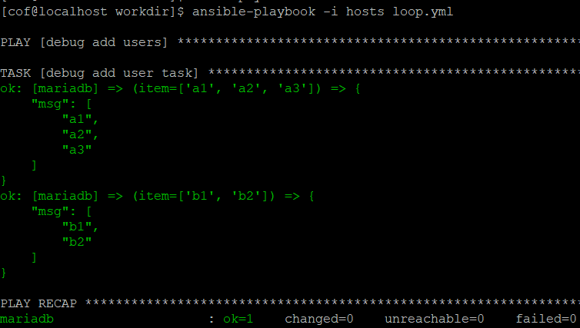

---

- name: debug add users

hosts: mariadb

gather_facts: no

tasks:

- name: debug add user task

ansible.builtin.debug: # ansible<=2.9就只写debug

msg: "{{ item }}"

with_items: #with_items会拆开list/dick分别算一次循环赋值

- [a1,a2,a3]

- [b1,b2]

with_items执行结果：

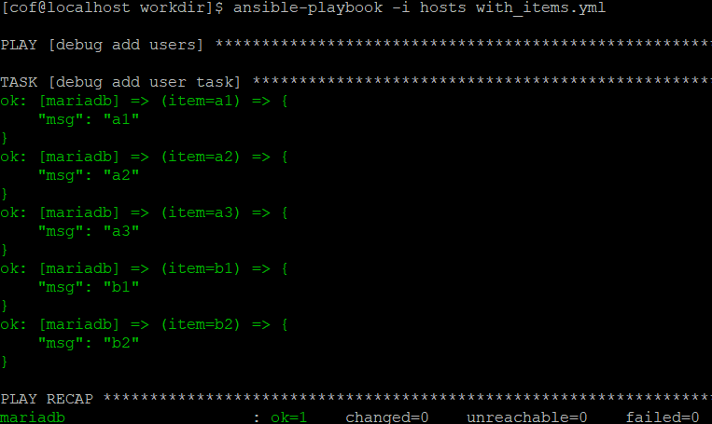

**④with_nested嵌套**

with_nested表示组合式地取值（第一个list取第一个值后，取第2个list分别取各个值进行组合，再取第一个list的第二个值，取第2个list分别取各个值进行组合……）

- name: debug add users

hosts: mariadb

gather_facts: no

tasks:

- name: debug add user task

ansible.builtin.debug: # ansible<=2.9就只写debug

msg: "{{ item }}"

with_nested:

- [a1,a2,a3]

- [b1,b2]

#with_nested执行结果： （a1与b1组合赋值给item，a1与b2组合，a2再......）

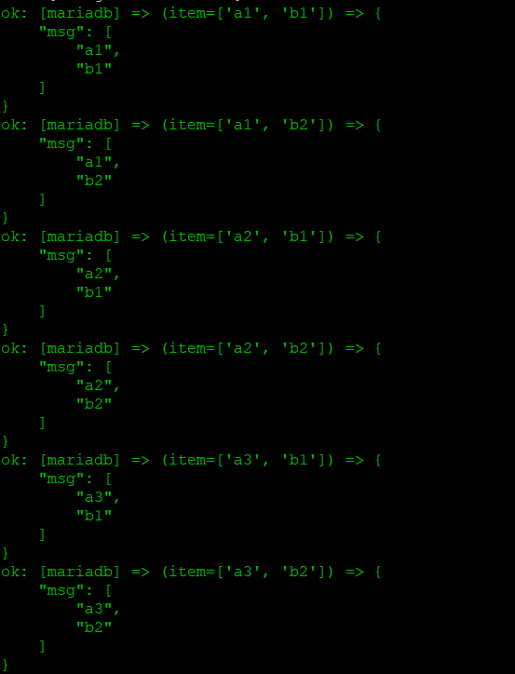

**⑤loop读取外部文件变量示例**

# vi myvars.yml

user1: [a1,b1,c1,d1]

user2: [a2,b2,c2,d2]

# vi play-test7.yml

---

- name: debug add users

hosts: mariadb

gather_facts: no

tasks:

- name: include vars

ansible.builtin.include_vars: myvars.yml

- name: debug add user task

ansible.builtin.debug: # ansible<=2.9就只写debug

msg: "{{ item }}"

loop:

- "{{ user1 }}"

- "{{ user2 }}"

# ansible-playbook -i hosts play-test7.yml

**★when条件判断**

when判断，满足某些条件就执行某些playbook任务

**①when条件判断true**

# vi play-test1.yml

---

- name: test when

hosts: mariadb

vars:

run_task: true # run_task的值直接为bool值的true

tasks:

- name: test when run my task

ansible.builtin.debug: # ansible<=2.9就只写debug

msg: running task now

when: run_task #当when后面的条件为true时，才执行此task

# ansible-playbook -i hosts play-test1.yml

**②判断变量是否已定义**

# vi play-test2.yml

---

- name: test when

hosts: mariadb

vars:

run_task: valuexx #run_task的值为普通字符串

tasks:

- name: test when run my task

ansible.builtin.debug: # ansible<=2.9就只写debug

msg: running task now

when: run_task is defined #当run_task变量被定义时，才执行此task

# ansible-playbook -i hosts play-test2.yml

**★when常用的判断语句**

is defined

is not defined

> >= < <=

== !=

not #对bool值取反

and or

*变量* in *列表中*

**★when后面的变量可以直接使用facts收集的变量，如ansible_xxxx**

"ansible_facts"下一级开始

# vi play-test3.yml

---

- name: test when

hosts: mariadb

vars:

surpportarch:

- x86_64

- amd64

- x64

tasks:

- name: test when run my task

ansible.builtin.debug: # ansible<=2.9就只写debug

msg: running task now

when: ansible_architecture in surpportarch

# ansible-playbook -i hosts play-test3.yml

**★register返回任务运行结果及判断**

# vi play-test4.yml

---

- name: test when

hosts: mariadb

tasks:

- name: test run my task

ansible.builtin.shell: "cat /etc/resolv.conf" # ansible<=2.9就只写shell

**register**: ret_msg #返回运行状态结果的字典

ignore_errors: true

- name: debug ret_msg succeeded

ansible.builtin.debug: # ansible<=2.9就只写debug

msg: running task debug ret_msg succeeded

when: ret_msg is succeeded

- name: debug ret_msg failed

ansible.builtin.debug:

msg: running task debug ret_msg failed

when: ret_msg is failed

- name: debug ret_msg skipped

ansible.builtin.debug:

msg: running task debug ret_msg skipped

when: ret_msg is skipped

- name: debug ret_msg changed

ansible.builtin.debug:

msg: running task debug ret_msg changed

when: ret_msg is changed

# ansible-playbook -i hosts play-test4.yml

**★changed_when**

# vi play-test1.yml

---

- name: play test1

hosts: mariadb

tasks:

- name: task 1

ansible.builtin.shell: 'echo haha' # ansible<=2.9就只写shell

register: result #注册的是返回结果字典

changed_when: '"haha" in result.stdout' #满足条件时就将本任务置为changed状态

notify:

- debug_start

handlers:

- name: debug_start

ansible.builtin.debug: # ansible<=2.9就只写debug

msg: "debug changed"

# ansible-playbook -i hosts play-test1.yml

**★failed_when**

# vi play-test2.yml

---

- name: play test2

hosts: mariadb

tasks:

- name: task 1

ansible.builtin.shell: 'setenforce 0' # ansible<=2.9就只写shell

register: result

failed_when: '"SELinux is disabled" in result.stdout' #满足条件时认为是changed状态

notify:

- debug_start

handlers:

- name: debug_start

ansible.builtin.debug: # ansible<=2.9就只写debug

msg: "debug changed"

# ansible-playbook -i hosts play-test2.yml

#当我们要设置setenforce 0关闭selinux时，如果系统本来已关闭了selinux，则执行此命令后会报错：

[root@localhost ~]# setenforce 0

setenforce: SELinux is disabled

但此报错本身表示selinux已关闭，符合我们的预期，算是成功配置了，但结果是error，此时可以使用failed_when将此结果置为changed成功状态

**★ignore_errors**

# vi ignore_errors.yml

---

- name: play ig

hosts: test66

tasks:

- name: txx

ansible.builtin.shell: init 6 # ansible<=2.9就只写shell

async: 1

poll: 0

ignore_errors: true #必须配合async和poll，忽略本任务的失败

- name: tdeb

ansible.builtin.debug: # ansible<=2.9就只写debug

msg: after init task

# ansible-playbook ignore_errors.yml

#本来当txx任务重启系统时会导致失去连接，而判断任务失败，playbook中一旦某任务失败就会中断执行，不会再去执行之后的其他任务。配置ignore_errors: true后会忽略当前任务的失败而继续执行之后的任务。

**★fail**

fail模块用来创建一个失败的任务，起到中断playbook的作用

# vi fail.yml

---

- name: pxx

hosts: test66

tasks:

- name: txx

ansible.builtin.fail: # ansible<=2.9就只写fail

msg: "sdd is not exist"

when: ansible_devices.sdd is not defined #条件满足时就认为failed

# ansible-playbook fail.yml

**★block-rescue-always流程处理**

# vi play-block-testx.yml

---

- name: play test xx

hosts: mariadb

tasks:

- name: task ping test #可省略此行，若省略，则下面要写成 - block:

block: #首先执行这段内的任务（类似编程语言中的try测试模块）

- name: block test

ansible.builtin.uri: # ansible<=2.9就只写uri

url: http://10.99.1.248/Centos7-ext/docker.rpm

status_code: 200

rescue: #仅当上面block测试任务失败时才执行rescue的任务（类似编程中的except）

- name: test when block error

ansible.builtin.debug: # ansible<=2.9就只写debug

msg: "block error"

always: #无论上面block测试任务失败与否都执行此任务（类似编程中的finally）

- name: always test

ansible.builtin.debug: # ansible<=2.9就只写debug

msg: "always test"

# ansible-playbook -i hosts play-block-testx.yml

**★notify触发handlers任务**

当普通任务成功完成后，触发notify，handlers里再做判断（异步回调机制），如果有相应的notify成功则进行handlers里的任务。handlers与tasks同级

# vi play-testhandlers.yml

---

- name: play handlers

hosts: mariadb

force_handlers: yes #当有notify触发时，强制执行后面对应的handlers，不会被中间失败的任务打断

tasks:

- name: copy conf file

ansible.builtin.copy: # ansible<=2.9就只写copy

src: /etc/ssh/sshd_config-back #执行机本地的文件

dest: /etc/ssh/sshd_config #复制到目标主机上

notify: #本任务成功后，触发一个notify信号，名称为restart_sshd

- restart_sshd

handlers:

- name: restart_sshd #名称必须同notify的名称（必须是changed），执行本任务

ansible.builtin.service: # ansible<=2.9就只写service

name: sshd

state: restarted

# ansible-playbook -i hosts play-testhandlers.yml

**★给任务打tags**

# vi play-tag-testx.yml

---

- name: play test xx

hosts: mariadb

gather_facts: no

tasks:

- name: task deb1 test

ansible.builtin.debug: # ansible<=2.9就只写debug

msg: "debug-test-1 deb1"

tags:

- deb1

- name: deb2 test

ansible.builtin.debug:

msg: "xxx debug 2 test deb2"

tags:

- deb2

- name: deb3 test

ansible.builtin.debug:

msg: "always debug 3 test deb-always"

tags:

- always #执行playbook时无论是否指定调用此tag，都会执行此任务

# ansible-playbook play-tag-testx.yml #正常执行所有任务

# ansible-playbook play-tag-testx.yml --tags=deb1 #只执行tag值为deb1的任务

# ansible-playbook play-tag-testx.yml --tags=deb1,deb2 #只执行tag值为deb1及deb2的任务（tag值为always的任务永远都要执行）

# ansible-playbook play-tag-testx.yml --list-tags #查看所有tag

# ansible-playbook play-tag-testx.yml --skip-tags=deb2 #跳过此tag的任务

# ansible-playbook play-tag-testx.yml --tags=tagged #只执行所有带tag的任务

# ansible-playbook play-tag-testx.yml --tags=untagged #只执行不带tag的任务（always也执行）

**★callback插件**

ansible>=4，ansible-core>=2.11才支持插件，之前的版本也有插件了，但ansible-core-2.11以下设置没生效，原因未知

**插件路径：**

# venv_dir=~/py39-ansible-4.10.0-venv

# ls -lh ${venv_dir}/lib/python3.9/site-packages/ansible_collections/ansible/posix/plugins/callback/

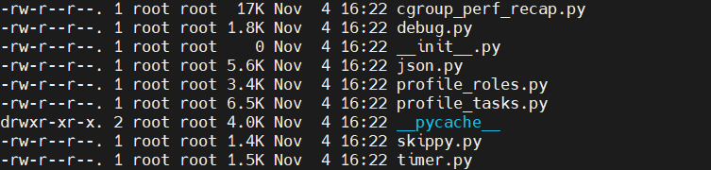

# cat > ansible.cfg <<EOF

[defaults]

inventory=./inventory

host_key_checking=false

callbacks_enabled=ansible.posix.timer,ansible.posix.profile_tasks #启用插件，多个插件之间用逗号隔开

[privilege_escalation]

become=true

become_method=sudo

become_user=root

become_ask_pass=false

EOF

# cat > test1.yml <<EOF

---

- name: paly 1

hosts: all

tasks:

- name: task 1

ansible.builtin.ping:

- name: task 2

ansible.builtin.debug:

msg: hello world

EOF

# ansible-playbook test1.yml #执行playbook，效果如下：

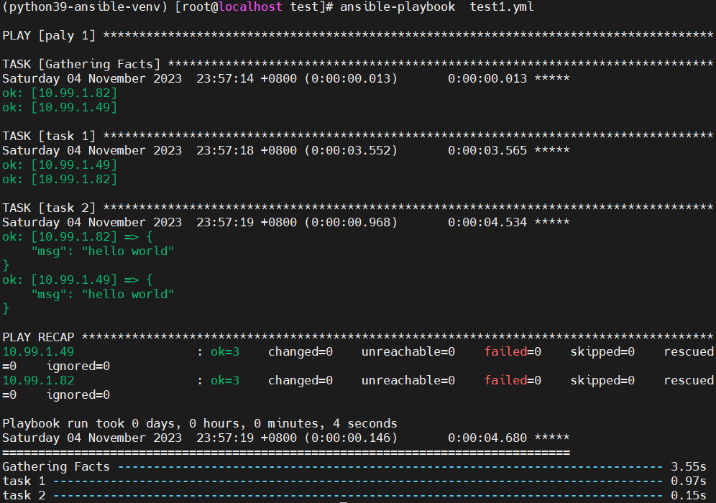

#ansible <=2.9版本不支持插件，效果如下：

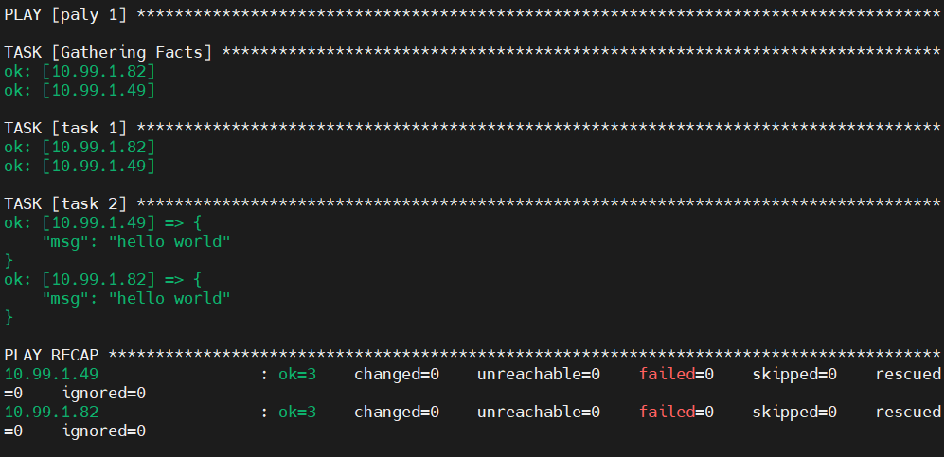

**★第6章、jinja2模板**

jinja2可直接调用facts变量及playbook变量。用途一般是**将执行机上的配置模板**转为实际主机需要的配置文件并替换目标主机上的旧的配置文件

**jinja2分隔符：**

{{ 表达式/变量 }} {# 表达式，变量用{{}}花括号括起来，花括号外面没有引号 #}

{% if/for/endfor %} {# 流程控制用 {% %}括起来 #}

{# 注释信息 #}

**jinja2特殊变量：**

{{ loop.index }} {# 循环索引，从1开始 #}

{{ loop.index0 }} {# 循环索引，从0开始 #}

{{ loop.length }} {# 迭代对象长度 #}

# vi template-xx.j2

{{ ansible_facts.all_ipv4_addresses }} {{ ansible_facts.hostname }}

# vi play-j2.yml

---

- name: play xx

hosts: all

tasks:

- name: task xx

ansible.builtin.template: #是template模块负责调用jinja2，# ansible<=2.9就只写template

src: template-xx.j2

dest: /tmp/test_config #将模板里的变量转为实际内容并保存到目标主机的/tmp/test_config

- name:

ansible.builtin.shell: cat /tmp/test_config # ansible<=2.9就只写shell

register: return_test_config

- name:

ansible.builtin.debug: # ansible<=2.9就只写debug

var: return_test_config

# ansible-playbook -i hosts play-j2.yml

**★jinja2的for循环：**

# vi template-for.j2 #正式写时不要在行末写 {#注释#}，会影响结果的换行

|  |  |
| --- | --- |
| {% for user in users %} | 遍历users并赋值给user |
| {{ user }} | 使用user变量 |
| {% endfor %} |  |

# vi play-j2-for.yml

---

- name: play j2 for

hosts: mariadb

vars:

users:

- cof

- lee

- tom

tasks:

- name: task j2 for

ansible.builtin.template: # ansible<=2.9就只写template

src: template-for.j2

dest: /tmp/test_for_config #将模板里的变量转为实际内容并保存到目标主机的/tmp/test_for_config

# ansible-playbook -i hosts play-j2-for.yml

mariadb# cat /tmp/test_for_config

cof

lee

tom

**★if判断：**

# vi template-for.j2 #正式写时不要在行末写 {#注释#}，会影响结果的换行

|  |  |
| --- | --- |
| {% for user in users if not user=="cof" %} | 将cof排除 |
| user {{ loop.index }}-{{ user }} | 第1个user为正常字符（常量），后面{{}}里的为变量 |
| {% endfor %} |  |

# ansible-playbook -i hosts play-j2-for.yml

mariadb# cat /tmp/test_for_config

user 1-lee

user 2-tom

**★变量默认值**

当某变量不存在时，可定义一个默认值

{{ *varxx* | default('NULL',true) }}

#当变量varxx不存在时，赋默认值 NULL，后面的true表示对布尔类型的数据生效；如果不定义默认值，当变量不存在时，任务失败

**示例：**

cat > testdefault.j2 <<EOF

i am {{ username1 | default("NULL",true) }}

u are {{ username2 | default("NONE",true) }}

EOF

cat > testdefault.yml <<EOF

---

- name: play xx

hosts: mariadb

vars:

- username1: userxxxxx1

tasks:

- name: task xx

ansible.builtin.template: # ansible<=2.9就只写template

src: testdefault.j2

dest: /tmp/testdefault.txt

EOF

ansible-playbook testdefault.yml

**结果：**

mariadb# cat /tmp/testdefault.txt

i am userxxxxx

u are NONE

**★第7章、ansible任务处理**

**★ansible委派任务**

playbook里的任务下发到目标主机上执行，有时目标由于系统重启或服务重启了，导致此任务没法在目标主机上实现，可以将本应下发到目标主机的任务委派给其他主机去执行

比如有个检测目标主机的某服务是否在线，某端口是否可连接的任务，当此目标主机重启系统时，此任务明显是不可能成功执行的，因为目标主机重启了，执行不了此任务。这时可以将此任务委派给其他还在线的主机，让其他主机去检测目标主机的某服务是否在线。

委派（delegate）可以是tasks下的任务，也可是handlers下的任务

# vi play-delegate_to.yml

---

- name: play xx

hosts: 10.99.1.248

tasks:

- name: task1 restart httpd

ansible.builtin.service: # ansible<=2.9就只写service

name: httpd

state: restarted

notify:

- detect_httpd

handlers:

- name: detect_httpd #如果不委派，此handlers会在目标主机上执行

delegate_to: "{{item}}" #将此任务委派给item表示的主机

ansible.builtin.uri: # ansible<=2.9就只写uri

url: http://{{ inventory_hostname }}:808/index.html #这里访问的目标是 触发notify的任务所在的主机，即10.99.1.248

with_items:

- mariadb

- localhost #表示执行机自己，执行此playbook的ansible执行机

# ansible-playbook -i hosts play-delegate_to.yml

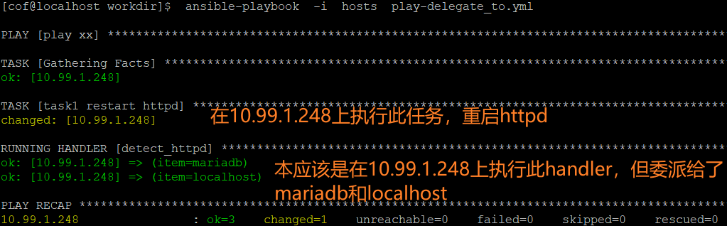

每执行一次task1触发notify，都会委派此handlers任务给其中一个item，如果item有多个主机则每个主机都执行一次此handlers任务

delegate_to: 主机名 #委派给一台主机，此种写法只允许委派给一台，若要委派给多台使用with_items循环

**★ansible异步处理任务**

同步为forks，并行；异步表示在重启服务，下载大文件，以及其他需要待的任务

async表示任务的最大超时时间，一旦过了这个时间则判定任务失败

poll用来检查async的值是否满足，值为2表示每2秒检查一次async是否超时了

**①async**

# vi play-async.yml

---

- name: play xx async

hosts: mariadb

tasks:

- name: task sleep xx

ansible.builtin.shell: # ansible<=2.9就只写shell

cmd: sleep 10

async: 5 #若5秒内此任务未完成，则判定它失败

poll: 2 #每2秒检查一次async是否超时了

# ansible-playbook -i hosts play-async.yml #结果失败，符合预期

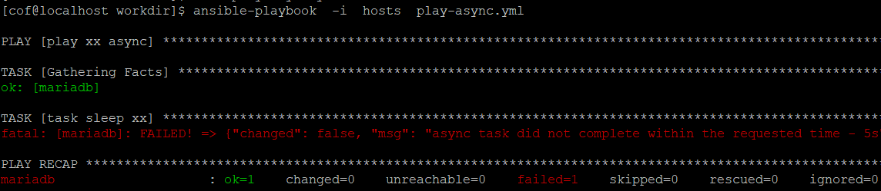

**②async_status模块**

# vi play-async.yml

---

- name: play xx async

hosts: mariadb

tasks:

- name: task sleep xx

ansible.builtin.shell: # ansible<=2.9就只写shell

cmd: "sleep 100" #执行长时间的任务

async: 600 #花更多的时间去等待

poll: 0 #表示不等待此任务完成，直接执行后续的其他任务，判定此任务是否完成的事情交给下面的async_status模块去实现

register: deploy_xx

- name: waitting for deploy_xx #这个任务会等待，阻塞后续任务执行

ansible.builtin.async_status: # ansible<=2.9就只写async_status，判断任务最好放在最后执行

jid: "{{ deploy_xx.ansible_job_id }}"

register: deploy_xx_result

until: deploy_xx_result.finished

retries: 30 #检查30次，默认5秒检查一次

# ansible-playbook -i hosts play-async.yml

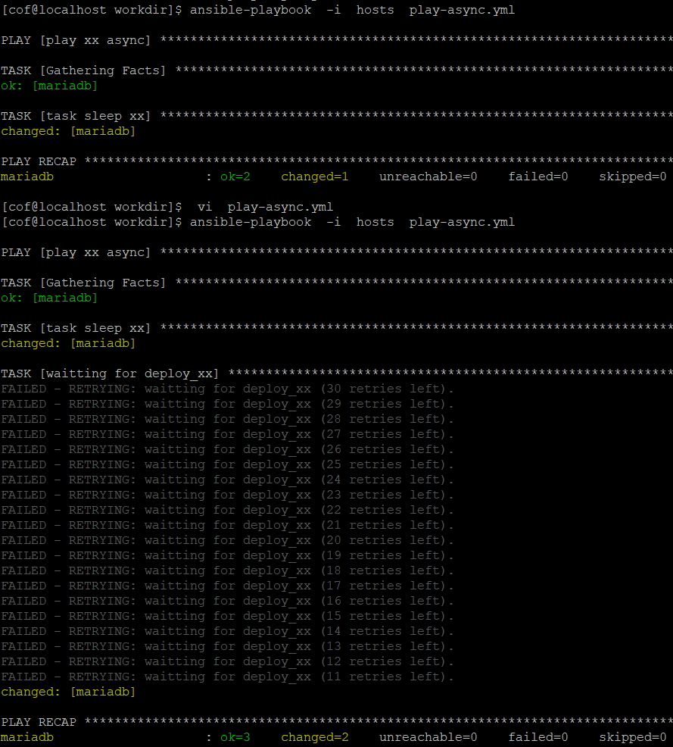

默认每5秒检查一次

**③wait_for模块**

# vi play-wait_for.yml

---

- name: play xx

hosts: mariadb

tasks:

- name: task reboot os

ansible.builtin.shell: init 6

async: 1

poll: 0

ignore_errors: true

- name: waitting for os start

ansible.builtin.wait_for: #判断某tcp端口是否可连接， # ansible<=2.9就只写wait_for

host: "{{ inventory_hostname }}"

port: 22

connect_timeout: 2

timeout: 5

search_regex: "OpenSSH"

register: check_ssh_port

until: check_ssh_port is success

retries: 10 #检测10次，默认每5秒一次

delay: 6

delegate_to: localhost #委托给ansible执行机去检测

# ansible-playbook -i hosts play-wait_for.yml #执行者要有sudo权限

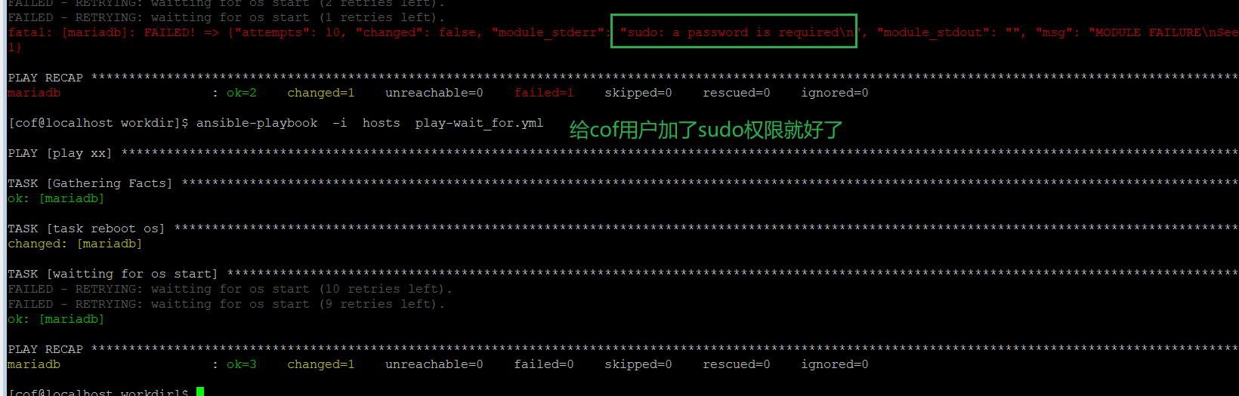

**④wait_for_connection模块**

# vi wait_for_connection.yml

---

- name: pxx

hosts: test66

tasks:

- name: restart managed host

ansible.builtin.shell: init 6 # ansible<=2.9就只写shell

async: 1

poll: 0

ignore_errors: true

- name: wait for managed host to come back

ansible.builtin.wait_for_connection: # ansible<=2.9就只写wait_for_connection

delay: 2 #延迟检测，默认0秒

connect_timeout: 5 #连接超时5秒，默认5秒

sleep: 5 #每5秒检测一次，默认1秒

timeout: 300 #一共等待的时间，默认600秒

- name: after wait_for_connection

ansible.builtin.debug: # ansible<=2.9就只写debug

msg: "after wait_for_connection"

# ansible-playbook wait_for_connection.yml

**★ansible串行处理playbook**

默认情况，playbook在执行一个任务时，是同时下发给多台主机执行的，整个任务完成后，再继续下一个任务，直到整个playbook完成。

现在想让整个playbook所有任务下发给一台主机完成后，再下发给另一台主机，可使用serial串行的方式

# vi play-serial.yml

---

- name: play xx

hosts: all #本playbook是给所有主机执行的

serial: 1 #但一次只下发给一个主机，一台主机执行完所有任务再下发给另一台主机

tasks:

- name: task 1

ansible.builtin.debug: # ansible<=2.9就只写setup

msg: connect to {{ inventory_hostname }}

- name: task 2

ansible.builtin.shell: sleep 5

# ansible-playbook -i hosts play-serial.yml #执行效果如下图

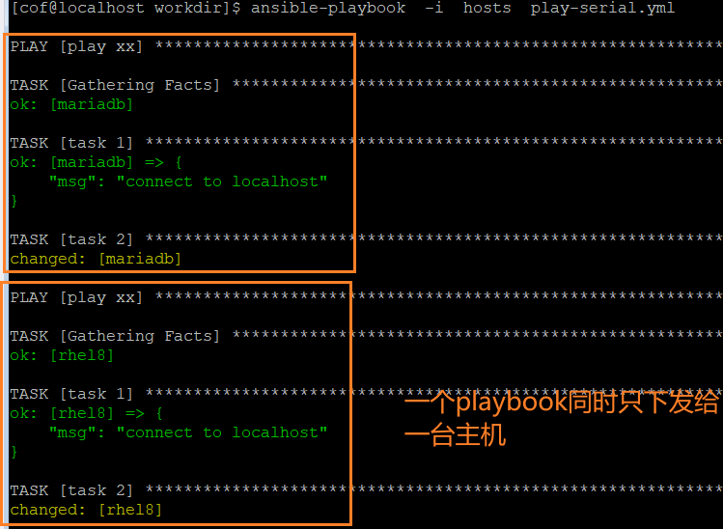

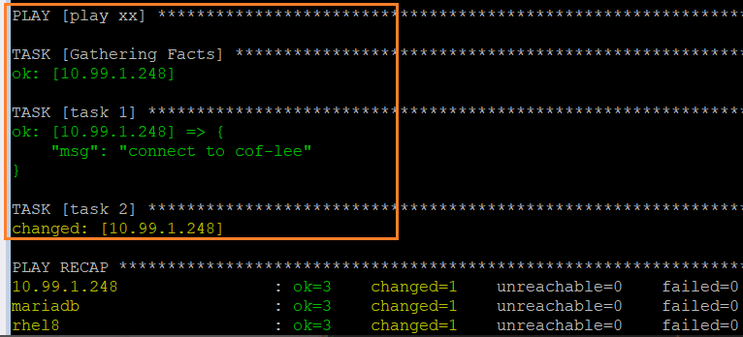

**注释掉 serial: 1 后，效果如下：**

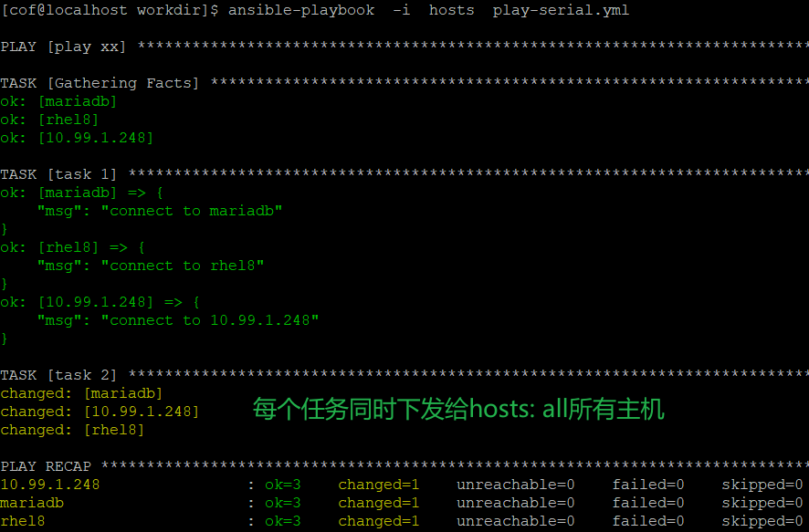

如果serial: 指定数量为2，则每次playbook的任务下发2个主机，剩下的主机等下一次playbook，效果如下：

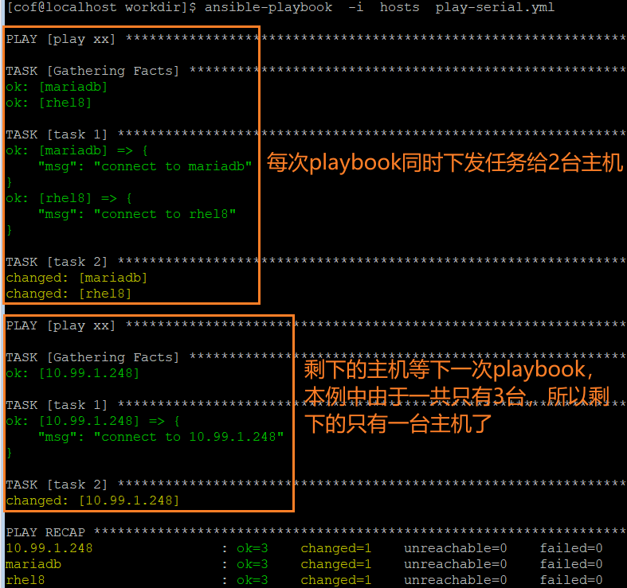

forks并行是基于任务的，serial串行是基于playbook的

**★第8章、role角色**

**★role角色的应用**

ansible的role（翻译为：角色）是ansible自动化项目的一种组织方式，在标准化的目录结构中打包所有任务/变量/文件/模板及其他资源，即把原来一个playbook剧本里的所有内容进行了拆分，例如：

把tasks任务单独写成文件并放到一个名为tasks的子目录中

把vars变量单独写到文件中并放到一个名为vars的子目录中

把jinja2模板文件放到一个名为templates的子目录中

............

**role目录结构如下：**

-- role顶级目录 #可设置为项目名称

|-- default #目录中的main.yml文件定义角色**变量的默认值**，优先级低，可被覆盖

|-- files #存放角色任务中**引用的静态文件**

|-- handlers #目录中的main.yml文件定义**handler处理任务**

|-- meta #目录中的main.yml文件定义角色的相关信息，如**作者，许可证，依赖等信息**

|-- tasks #目录中的*.yml文件定义角色的**任务**（入口文件为main.yml，里面引入其他任务.yml文件）

|-- templates #此目录用于存放**jinja2模板文件**

|-- vars #目录中的main.yml文件定义角色**变量的值**，优先级高于default

|-- tests #此目录可包含playbook文件用于测试本role

①创建项目目录

# mkdir -p role-xx/{files,handlers,tasks,templates,vars} #创建role项目目录及需要用的子目录

# tree role-xx/

role-xx/

├── files

├── handlers

├── tasks

├── templates

└── vars

②在vars子目录里写所有需要用到的变量文件

# cat > role-xx/vars/main.yml <<EOF

users:

- cof

- lee

EOF

③在templates子目录里写所有需要用到的j2模板文件

# cat > role-xx/templates/conf-xxx.j2 <<EOF

{% for user in users %}

{{ user }}

{% endfor %}

EOF

④在tasks子目录里写所有任务清单文件

# cat > role-xx/tasks/task-yyy.yml <<EOF

- name: task yyy

ansible.builtin.debug: # ansible<=2.9就只写debug

msg: debug yyy

EOF

# cat > role-xx/tasks/task-xxx.yml <<EOF

- name: task xx

ansible.builtin.template: # ansible<=2.9就只写template

src: conf-xxx.j2 #不需要指定路径，会自动去role-xx/templates/下面找

dest: /tmp/conf-xxx.j2.conf

notify: restart_sshd

EOF

⑤在handlers子目录里写所有handler任务

# cat > role-xx/handlers/main.yml <<EOF

---

- name: restart_sshd #须同任务的notify触发的名称，如有其他handlers文件，须在main.yml里引入

ansible.builtin.service: # ansible<=2.9就只写service

name: sshd

state: restarted

EOF

⑥创建tasks入口文件，指定任务顺序（文件名称必须为main.yml）

# cat > role-xx/tasks/main.yml <<EOF

- ansible.builtin.include_tasks: task-xxx.yml #在入口文件引入其他任务.yml文件，

- ansible.builtin.include_tasks: task-yyy.yml # ansible<=2.9就只写include_tasks

EOF

⑦创建一个playbook，引用上面创建好的role角色

# role入口文件（文件名称自定义，与role目录同级）就是一个playbook剧本，在剧本里使用上面写好的role

# cat > role-playbook.yml <<EOF

---

- name: play xxx

hosts: mariadb

roles: #注意，这个roles有s

- role: role-xx #项目目录名称，也可直接写为 - role-xx ，这个role没有s

EOF

# ansible-playbook -i inventory role-playbook.yml

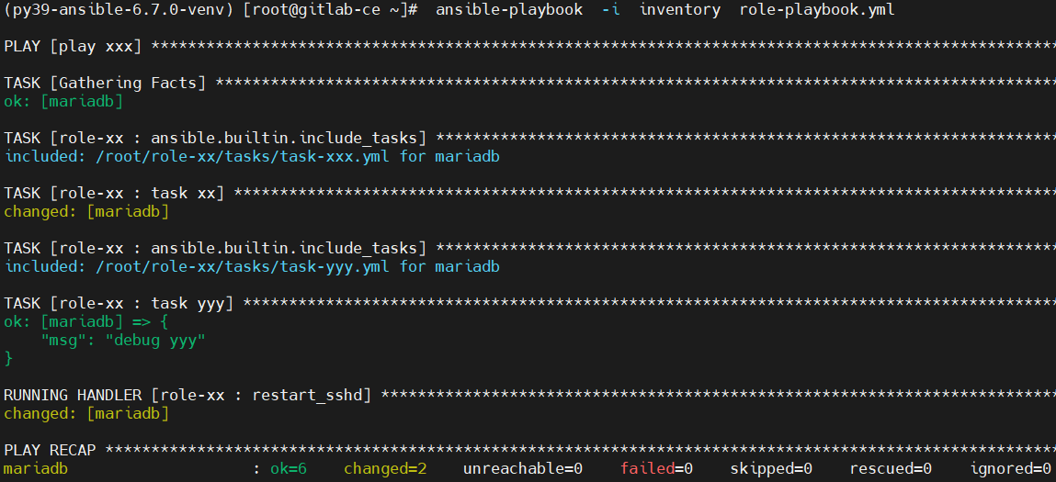

**★role路径说明**

在role-main.yml的playbook文件里只写了role名称，没有写绝对路径，那么ansible是从哪里找到此角色的呢？

如果ansible.cfg配置文件里未指明**roles_path=/xxx**，则从以下顺序查找角色目录：

playbook文件所在目录/roles #playbook文件所在目录的roles子目录

~/.ansible/roles #当前用户的家目录下的.ansible/roles子目录

/usr/share/ansible/roles #固定路径

/etc/ansible/roles #固定路径

playbook文件所在目录/ #playbook文件所在目录，本例是在此目录下找的

**# role入口文件里还可写其他不在role里的任务，即一个playbook文件里引用了role后，还可有其他任务**

# cat > role-playbook2.yml <<EOF

---

- name: play xxx

hosts: mariadb

pre_tasks:

- name: task before roles

ansible.builtin.debug: # ansible<=2.9就只写debug

msg: "在roles之前运行的任务"

roles:

- role: role-xx #项目目录名称（role名称）

tasks: #普通任务默认在roles之后执行

- name: normal tasks after roles

ansible.builtin.debug:

msg: "在roles之后运行的任务"

post_tasks:

- name: after all tasks

ansible.builtin.debug:

msg: "在所有任务之后运行的任务"

EOF

# ansible-playbook -i inventory role-playbook2.yml

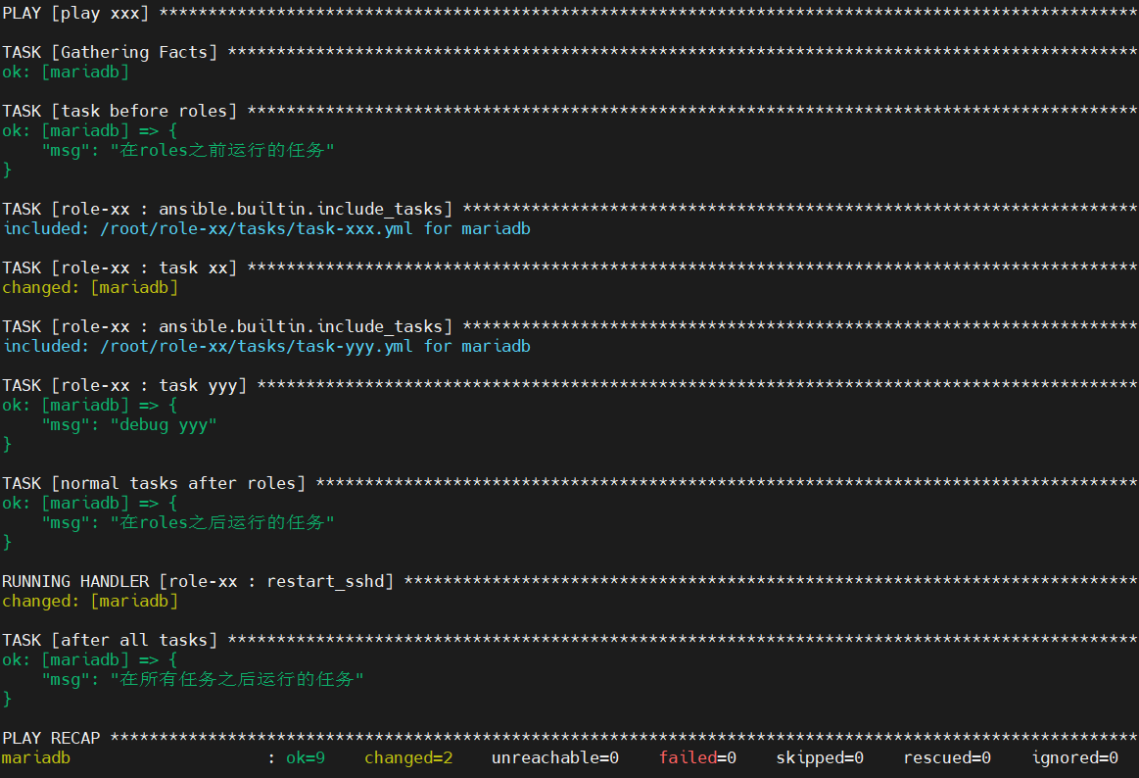

**★role的用法**

不同的主机要执行不同的任务，也有相同的任务应用到若干台主机上

这时需要创建多组任务的role，在一个playbook文件里给不同的主机使用相应的role

# cat test-role-playbook.yml

---

- name: play 1

hosts: web1

role:

- role1

- name: play 2

hosts: web2

role:

- role2

- name: play 3

hosts: web3

role:

- role1

- role2

**★ansible-galaxy的role仓库**

Ansible-Galaxy是一个用于分享ansible的roles及collections的平台，可使用其他人创建好的role，也可发布自己的role，类似helm仓库，ansible-galaxy官网： https://galaxy.ansible.com

ansible>=2.9# ansible-galaxy role --help #查看帮助信息

#2.9版本开始区分type字段，type值有role和collection，

#2.8及以下ansible版本不区分type字段，默认就是role（或者说没有加入collection的功能）

ansible<2.8# ansible-galaxy --help

# ansible-galaxy init role-yy #创建一个名为role-yy的项目（结构目录，子文件），不指定type字段则默认为role

# ansible-galaxy role init role-yy #创建一个名为role-yy的项目，指明type为role（ansible>=2.9）

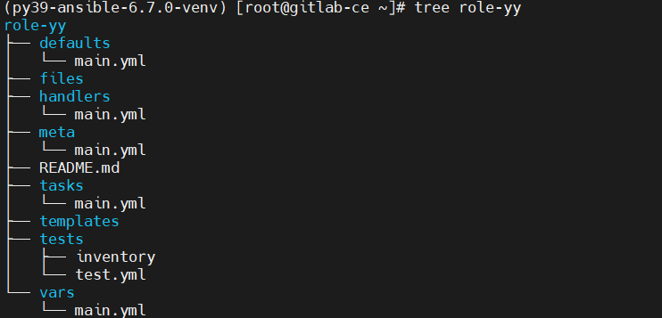

# ansible-galaxy role search --galaxy-tags=database --platforms=EL #在官网搜索role，根据tags及平台搜索

# ansible-galaxy role search --author bsmeding #在官网搜索role，根据作者名称搜索

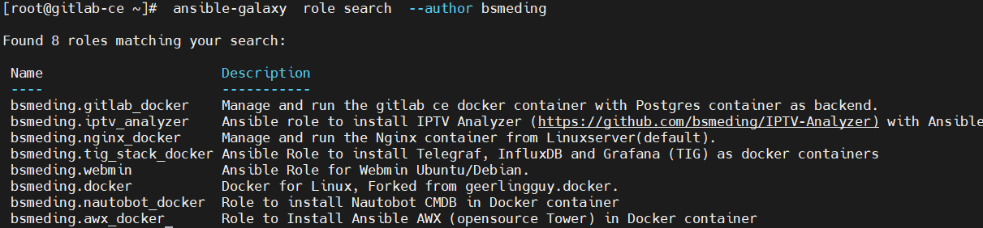

# ansible-galaxy install role-name-xx -p ./ -vvv #下载项目，-p指定保存路径

搜索时是在官网搜索，下载则可能到其他网站去下载了（若服务器无法访问此网站，则下载失败）

也可直接在官网去搜索，搜索到对应的role里会写有安装命令及仓库地址

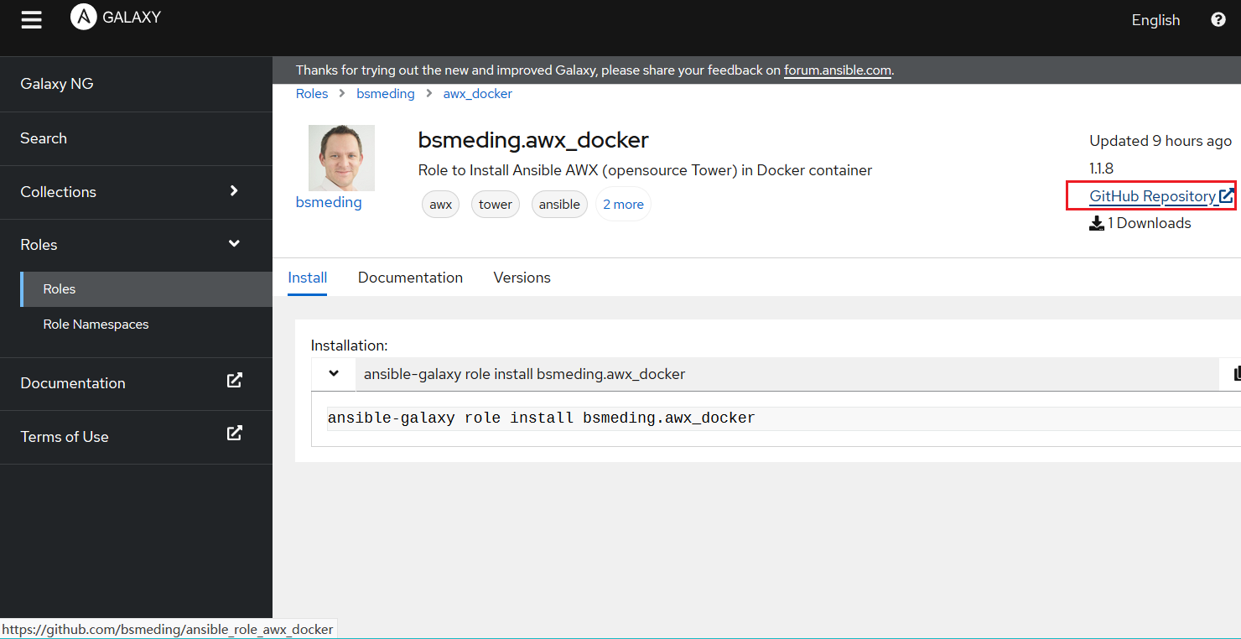

# ansible-galaxy role install bsmeding.awx_docker -p ./ -vvv #ansible>=2.9版本命令

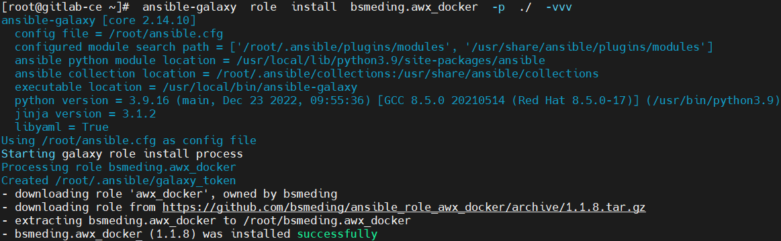

在当前路径下多了一个名为 bsmeding.awx_docker 的目录（就是刚刚下载的那个role）

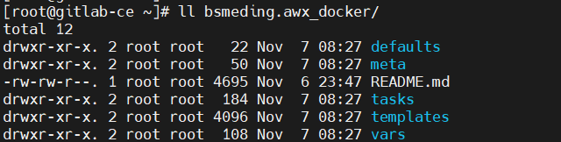

若不指定下载路径，则默认保存到：

~/.ansible/roles/bsmeding.awx_docker

有的role里面有要求安装依赖的其他项目，可先下载其他依赖，比如softasap.mariadb_box项目里的requirements.yml文件指定了一些依赖，使用以下命令下载依赖的role：

# ansible-galaxy install -r mariadb_box/requirements.yml -p ./

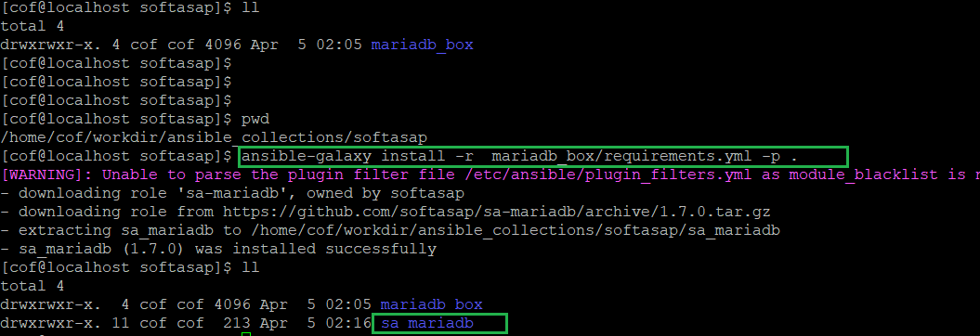

# ansible-galaxy role list --roles-path=./ #列出指定目录下的role

# ansible-galaxy list --roles-path=./

# /home/cof/workdir #首先去指定的路径下找

- rhel-system-roles.timesync, (unknown version)

- timesync, (unknown version)

# /home/cof/workdir/myroles #最后也还会去ansible配置里指定的路径找

- roles-test, (unknown version)

★识别某目录是否为role角色目录的原理是：

检测此目录下是否有meta子目录及meta/main.yml文件里是否有role描述信息

**★requirements文件内容**

# cat xx-requirements.yml #requirements文件后缀必须为.yml

- src: softasap.sa-mariadb

name: sa_mariadb

- src: http://test.xxxxx.com/xxxx/yyy.tar

name: yyy-test #下载后的role目录名称可以和下载的tar包名称不一样

**★第9章、collection集合**

role 角色 是把某个任务剧本及用到的参数、模板分类存放到不同子目录下的一个组织结构

collection 集合 是将不同厂商/类型的模块及role分到不同的组（集合）里，是模块及role的组织结构

ansible 2.8及之前版本的 ansible-galaxy只有role

ansible 2.9 的 ansible-galaxy区分role与collection，只是自带的模块都没有放到collection里

从ansible 2.10及之后版本开始，模块被分组到不同的collection里了

**★collection集合内容查看**

# ansible-galaxy collection list #查看所有的collection

默认在以下路径查找collection（python的site-packages目录下的ansible_collections子目录）

/usr/local/lib/python3.9/site-packages/ansible_collections

#如果有python虚拟环境，则在虚拟环境的对应子目录下

path-to-venv/lib/python3.9/site-packages/ansible_collections

path-to-venv/lib64/python3.9/site-packages/ansible_collections

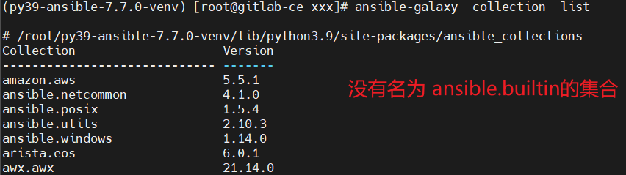

ansible>=2.10内置的60多个模块（ansible.builtin.*）不放在collection里，而是存放在以下路径

/usr/local/lib/python3.9/site-packages/ansible/modules

#如果有python虚拟环境，则在虚拟环境的对应子目录下

path-to-venv/lib/python3.9/site-packages/ansible/modules/

path-to-venv/lib64/python3.9/site-packages/ansible/modules/

# ansible-doc --list | awk '{print$1}' | grep "ansible\.posix" #查看ansible.posix集合里的模块

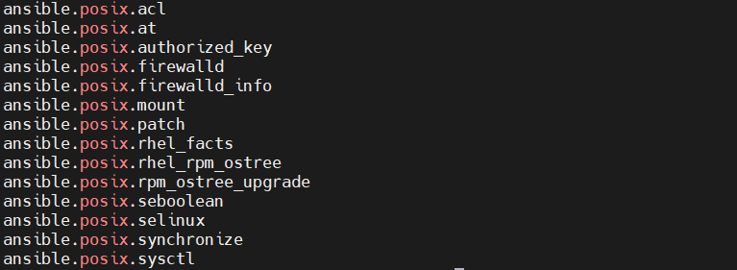

# ls -lh /usr/local/lib/python3.9/site-packages/ansible_collections/ansible/posix/plugins/modules

#如果有python虚拟环境，则在虚拟环境的对应子目录下

# ANSIBLE_VER=4.10.0

# ls -lh ~/py39-ansible-${ANSIBLE_VER}-venv/lib64/python3.9/site-packages/ansible_collections/ansible/posix/plugins/modules

#可见ansible的模块就是python脚本，由对应的"模块名称.py"脚本去解析模块的参数并实现相应功能

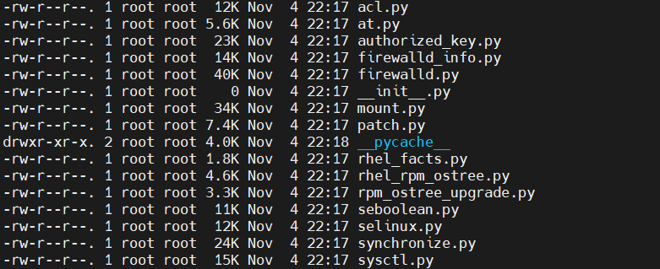

**★创建collection**

# ansible-galaxy collection init collection-yy #创建一个名为collection-yy的项目，必须指明type为collection

ERROR! Invalid collection name 'collection-yy', name must be in the format <namespace>.<collection>.

Please make sure namespace and collection name contains characters from [a-zA-Z0-9_] only.

上面报错了，原因是collection的名称必须有2级，且不能有减号，形如：命名空间.collection名称

# ansible-galaxy collection init cof.collectionyy #创建一个名为cof.collectionyy的集合

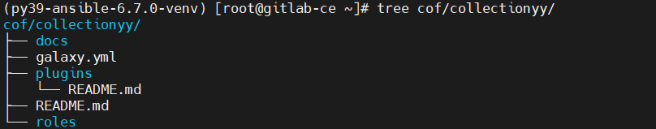

此集合的信息保存在collection目录下的galaxy.yml文件里

# vi cof/collectionyy/galaxy.yml

namespace: cof #不可修改

name: collectionyy #不可修改

version: 1.0.0 #可自定义

readme: README.md #可自定义，一般不修改

authors:

- your name <example@domain.com> #作者

description: your collection description #描述信息

license:

- GPL-2.0-or-later #许可协议

dependencies: {} #依赖的其他collection

**★ansible-galaxy的collection仓库**

Ansible-Galaxy是一个用于分享ansible的roles及collections的平台，可使用其他人创建好的collection，也可发布自己的collection，类似helm仓库，ansible-galaxy官网： https://galaxy.ansible.com

如果要从galaxy官网下载内容，要求使用ansible-core>=2.13.9的版本（对应ansible>=6.x）

首先在官网搜索需要的collection，搜索到对应的collection里写有安装命令

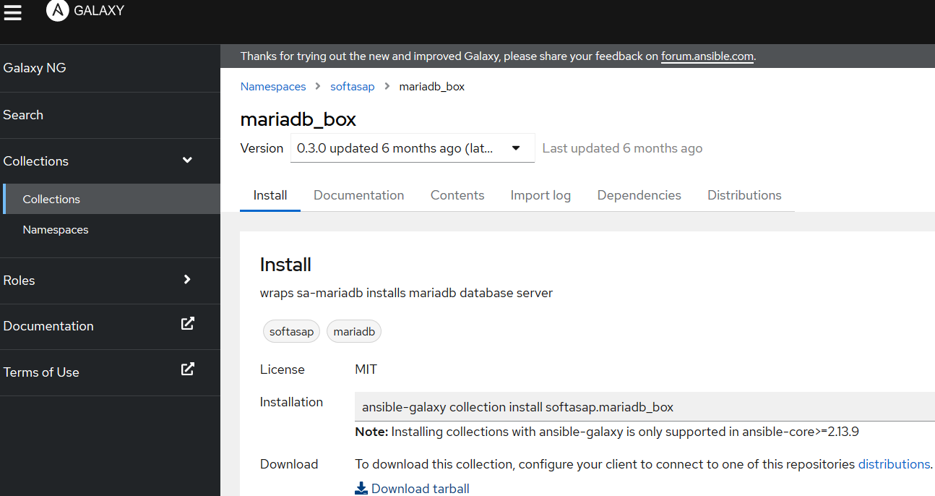

# ansible-galaxy collection install softasap.mariadb_box -p ./ -vvv #2.9版本命令

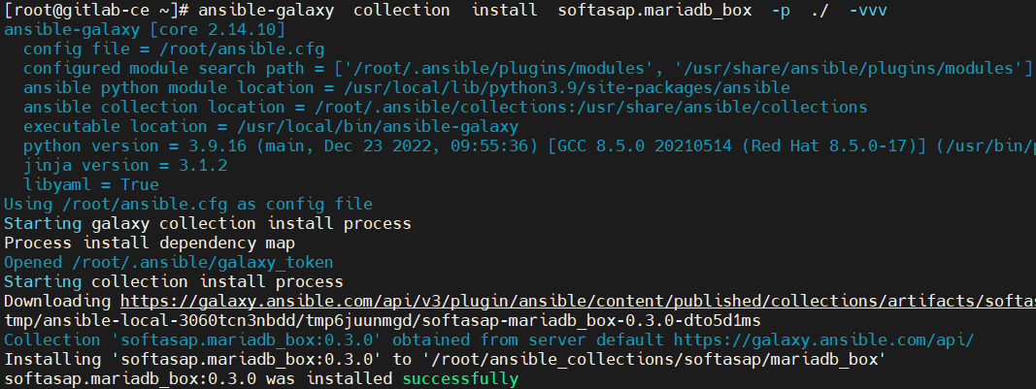

在当前路径下的多了一个ansible_collections目录，用于存放collection的，其下多了一个名为softasap/mariadb_box的子目录（就是刚刚下载的那个collection）

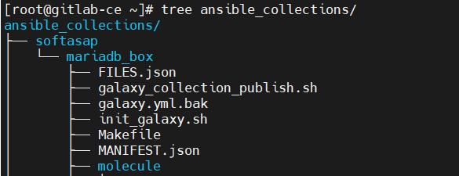

若不指定-p下载路径，则默认保存到：

~/.ansible/collections/ansible_collections/softasap/mariadb_box

**★附录、playbook清单引入其他文件**

**①playbook引入变量文件**

vars_files:

- myvars.yml

**②tasks引入变量文件**

tasks:

- name: include vars file

ansible.builtin.include_vars: myvars.yml # ansible<=2.9就只写include_vars

**③playbook默认会去读取当前目录下的host_vars和group_vars子目录下的变量文件**，主机找host_vars子目录下同主机名的变量文件，主机组找group_vars子目录下同主机组名的变量文件（没有.yml后缀）

**以上引入的变量文件内容必须为yaml格式**

**④template引入jinja2模板文件**

tasks:

- name: j2 to config file

ansible.builtin.template: # ansible<=2.9就只写template

src: template-xx.j2

dest: /etc/xxxx.config

**⑤task引入其他task文件**

tasks:

- name: include taskxx

ansible.builtin.include: taskxx.yml # ansible<=2.9就只写include

ansible-core>=2.16不再支持include，建议只使用include_tasks及import_takss模块

**⑥playbook引入其他playbook**

- name: play xx

hosts: all

tasks:

- name: play 1

ansible.builtin.import_playbook: play-1.yml #引入其他playbook文件，ansible<=2.9就只写import_playbook

**⑦playbook引入role角色项目**

- name: play xx

hosts: all

roles:

- role: role-namexx

#或者：

- name: play xx

hosts: all

roles:

- role-namexx

**⑧tasks引入role角色项目**

tasks:

- name: include role

ansible.builtin.include_role: # ansible<=2.9就只写include_role

name: myrolexx

**-------------------------------------**

**第10章、ansible-awx自动化管理平台**

RedHat最早开发了Ansible Tower的自动化管理平台，在Ansible Tower 3.8及之前的版本中，执行环境与运行ansible tower的系统紧密耦合，这使得管理运行ansible playbook所需的各种模块的依赖变得困难，对执行环境的更改必须直接在ansible tower系统上完成，如果不同的playbook需要不同的依赖环境，则必须手动设置和更新Python虚拟环境来管理它们。于是后来开发了**AAP**（Ansible Automation Platform）这个自动化控制平台，AAP改进了这一架构，不再直接使用系统的环境，而是使用自动化执行环境（基于容器的一个ansible及python环境）

RedHat的Ansible Tower及Ansible Automation Platform是收费的，社区有开源免费的对应产品：Ansible-AWX

**AWX** provides a web-based user interface, REST API, and task engine built on top of Ansible. It is one of the upstream projects for Red Hat Ansible Automation Platform.

AWX是一个开源免费的自动化运维管理平台，用于管理Ansible项目。借助图形化的AWX，能够方便的编排部署Ansible Playbook，可以通过可视化仪表板，基于角色的访问控制，作业计划，集成通知和图形化管理集中控制it架构。

开源地址：https://github.com/ansible/awx

**★在k8s上部署Ansible-AWX**

AWX 17版本以前可以通过各种发放进行安装，比如通过docker-compose工具直接运行，但18版本以后只能部署在K8S/OpenShift集群中，通过AWX operator进行安装。

17及之前版本参考链接： https://github.com/ansible/awx/blob/17.0.1/INSTALL.md

18及之后版本参考链接： https://github.com/ansible/awx-operator/

本例中安装23.3.0的awx版本，awx-operator版本为2.7.0

**①首先安装k8s集群，并安装helm**

过程省略，可参考作者的k8s相关文档：

https://limaofu.github.io/t3doc/k8s%E6%93%8D%E4%BD%9C%E6%89%8B%E5%86%8C-2.3-back-1020.docx

**②添加helm软件仓库并安装awx-operator**

# helm repo add awx-operator https://ansible.github.io/awx-operator/ #要求仓库地址能访问才添加成功

# helm install ansible-operator awx-operator/awx-operator -n awx --create-namespace #在线安装

离线安装awx-operator：

# helm pull awx-operator/awx-operator #下载chart包到本地

也可直接wget下载 wget https://github.com/ansible/awx-operator/releases/download/2.7.0/awx-operator-2.7.0.tgz

# helm install awx-operator awx-operator-2.7.0.tgz -n awx --create-namespace #离线安装

#awx-operator要用到以下2个镜像：

gcr.io/kubebuilder/kube-rbac-proxy:v0.14.1

quay.io/ansible/awx-operator:2.7.0

# kubectl get pod -n awx

NAME READY STATUS RESTARTS AGE

awx-operator-controller-manager-7b77767859-7p9rw 2/2 Running 0 19s

★如果需要指定使用内部image仓库，则修改awx-operator-2.7.0.tgz里面的deployment文件：

# tar -xf awx-operator-2.7.0.tgz -C ~/

# vi ~/awx-operator/templates/deployment-awx-operator-controller-manager.yaml #修改以下2行

image: gcr.io/kubebuilder/kube-rbac-proxy:v0.14.1

image: quay.io/ansible/awx-operator:2.7.0

#以上2行改为：

image: cof-lee.com/awx/kube-rbac-proxy:v0.14.1

image: cof-lee.com/awx/awx-operator:2.7.0

# cd ~/

# tar -zcf awx-operator-new.tgz awx-operator #再打包为tar.gz压缩包

# helm install awx-operator ~/awx-operator-new.tgz -n awx --create-namespace #离线安装

**③创建sc,pv,pvc给ansible-awx的postgres数据库用**

# cat > local-storage-class.yaml <<EOF

apiVersion: storage.k8s.io/v1

kind: StorageClass

metadata:

name: local-storage

namespace: awx

provisioner: kubernetes.io/no-provisioner

#volumeBindingMode: Immediate

volumeBindingMode: WaitForFirstConsumer

EOF

# kubectl create -f local-storage-class.yaml

# kubectl get sc -n awx

# cat > pv-ansible-awx.yaml <<EOF

apiVersion: v1

kind: PersistentVolume

metadata:

name: postgres-pv

namespace: awx

spec:

capacity:

storage: 10Gi

volumeMode: Filesystem

accessModes:

- ReadWriteOnce

persistentVolumeReclaimPolicy: Delete

storageClassName: local-storage

local:

path: /ansible-awx-storage #工作结点上要创建此目录

nodeAffinity:

required:

nodeSelectorTerms:

- matchExpressions:

- key: kubernetes.io/hostname

operator: In

values:

- node1.cof-lee.com #指定node结点的hostname，根据实际情况修改

EOF

# mkdir /ansible-awx-storage #所有工作节点都要创建

# kubectl create -f pv-ansible-awx.yaml

# cat > pvc-ansible-awx.yaml <<EOF

apiVersion: v1

kind: PersistentVolumeClaim

metadata:

name: postgres-13-ansible-awx-postgres-13-0

namespace: awx

spec:

storageClassName: local-storage

accessModes:

- ReadWriteOnce

resources:

requests:

storage: 10Gi

EOF

# kubectl create -f pvc-ansible-awx.yaml

# kubectl get pv -n awx

# kubectl get pvc -n awx

**★部署AWX实例**

# cat > ansible-awx.yaml <<EOF

---

apiVersion: awx.ansible.com/v1beta1

kind: AWX

metadata:

name: ansible-awx

namespace: awx

spec:

service_type: nodeport

postgres_storage_class: local-storage

EOF

# kubectl create -f ansible-awx.yaml #需要等待5到10分钟左右

**#要用到以下4个镜像：**

docker.io/library/postgres:13

docker.io/library/redis:7

quay.io/ansible/awx-ee:latest

quay.io/ansible/awx:23.3.0

**★创建web-svc以供主机外部访问**

# kubectl expose deployment ansible-awx-web --name ansible-awx-web-svc --type NodePort -n awx

# kubectl get svc ansible-awx-web-svc -n awx

ansible-awx-web-svc NodePort 10.7.15.252 <none> 8052:30117/TCP 22s #后面那个3万多的端口号

#查看admin密码

# kubectl get secrets -n awx ansible-awx-admin-password -ojsonpath="{.data.password}" | base64 -d

Hc25UcHSfBC4FB0WCLU02YDYiR8Nd4mg

★使用浏览器登录 http://node1地址:30117/ 账号为admin，密码为上面查看到的

#如果浏览器访问不了，可能要等很久，大概30分钟，原因未知（可能是deployment给pod分配的cpu/内存资源太少，有待研究）

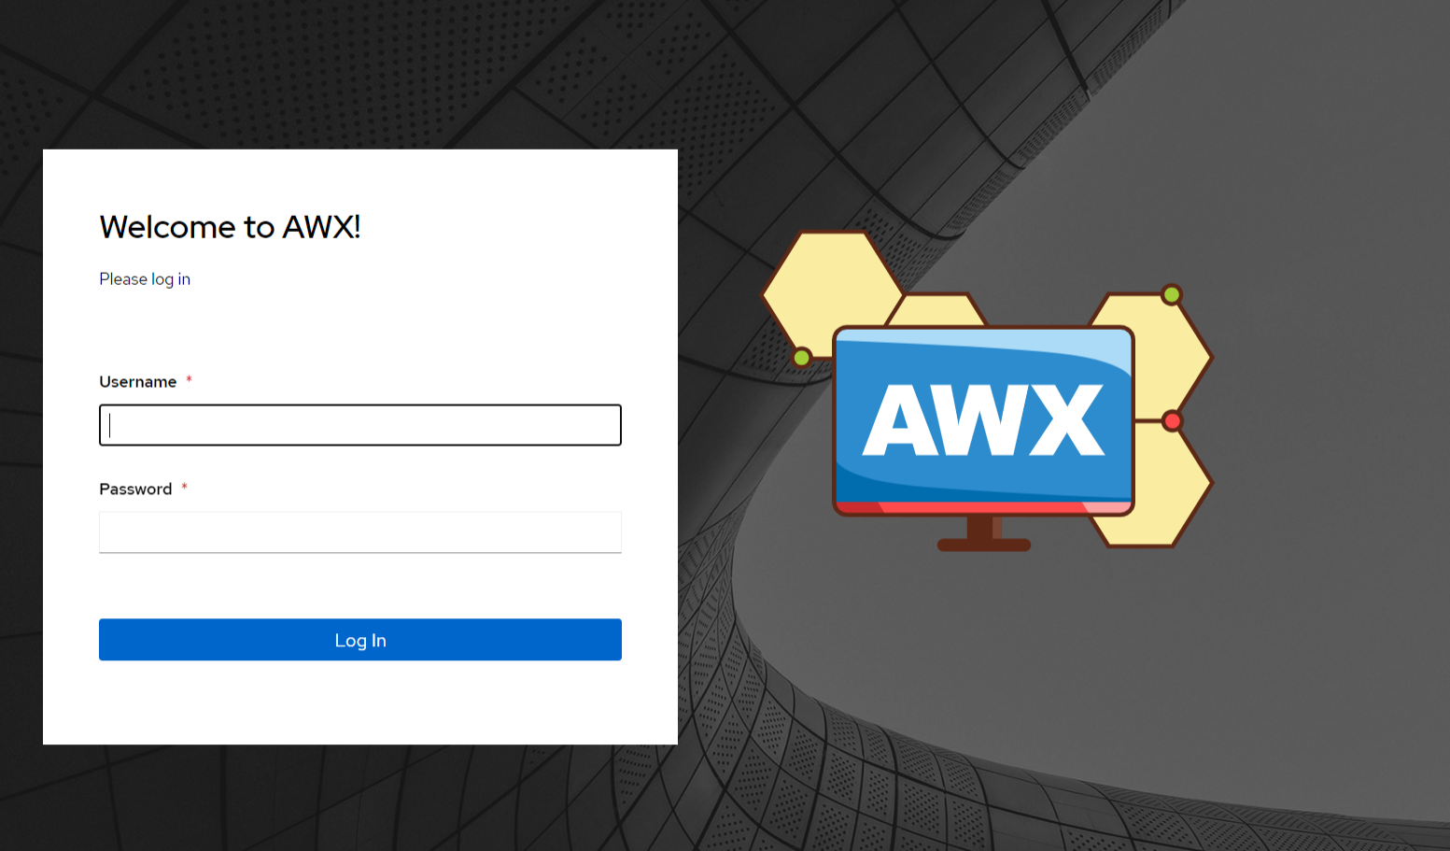

**★ansible-awx平台使用**